行政院及所屬各機關出國報告
(出國類別：考察)

日本不動產證券化業務參訪報告

中華民國信託業同業公會
報告人：行政院經濟建設委員會副處長 陳麗春
行政院經濟建設委員會專門委員 王建成

出國地點:日本
出國時間:93年12月4日至12月11日
報告時間:94年3月

目 錄
第一章、前言 3
一、緣起 3
二、參訪行程 4
第二章、日本不動產證券化之背景 5
一、不動產證券化之概念 5
二、日本實施不動產證券化的目的 5
三、日本不動產證券化發展之歷史 7
四、日本不動產證券化蓬勃發展的原因 10
五、日本不動產證券化之業務概況 11
第三章、日本不動產證券化之類型 16
一、「資產流動型」、「資產運用型」 17
二、「契約型」與「公司型」 19
三、「不動產特定共同事業」 19
第四章、日本之不動產投資信託（J-REIT） 22
一、日本之不動產投資信託簡介 22
二、J-REIT迅速普及之原因 23
三、日本之不動產投資信託制度之種類 25
四、投資法人 28
五、投資信託委託業 32
六、資產運用公司 35
第五章、日本之不動產私募基金 43
一、私募型基金簡介 43
二、私募型基金之運作 45
三、私募型基金之作用 48
第六章、日本不動產證券化之相關之稅制 49
一，不動產證券化相關之稅制 49
二、對資產運用階段收益之課稅 50
三、個人投資人課稅的主要重點 52

第七章、日本不動產證券化有關投資人之保護機制 54
一、主要內容 54
二、具體事項 54
第八章、日本信託業者在證券化（J-REIT）中所扮演之角色 57
一、J-REIT中信託業之角色 57
二、信託銀行於J-REIT中各項業務之具體內容 57
第九章、結論與建議--日本不動產證券化經驗可供我國借鏡之處 60

附件一 日本不動產證券化業務參訪者名單 63
附件二 世界主要國家REIT制度之比較 64
圖目錄
圖1、日本不動產證券化市場短期內蓬勃發展之原因分析 11
圖2、日本不動產證券化實績之演變 13
圖3、日本不動產投資信託之資產累積總額 13
圖4、不動產證券化之累積實績 14
圖5、不動產特定共同事業法施行後商品募集額及累計額之演變 14
圖6、日本不動產證券化商品 16
圖7、動產特定共同事業 20
圖8、不同組合募集資金總額累計 21
圖9、J-REIT基本架構 23
圖10、委託者指示型投資信託架構 26
圖11、委託者非指示型投資信託架構 26
圖12、投資法人制度架構 27
圖13、投資法人設立程序 29
圖14、資產運用公司之組織 36
圖15、REICOF GROUP不動產證券化架構圖 45
圖16、日本信託業者在證券化中所扮演之角色 57
圖17 會計流程 58
表目錄
表1、日本不動產證券化相關聯年表 9
表2、日本不動產證券化相關法規 16
表3、資產流動化型與資產運用型之比較 18
表4、投資法人設立前須諮商之機構 30
表5、投資信託業者認可順序、基準及拒絕認可基準
與委託業者禁止行為 34
表6、J-REIT與私募型不動產基金之相關比較表 44
表7、投資人保護之法律概要表 56
摘 要
本次為期七天赴日考察日本不動產證券化業務，獲致如下心得與建議
心得
一、不動產證券化能否成功實施，需有幾個條件相配合，包括實施時機、實施環境、法人機構的運作能力與健全法制。據參訪機構表示，日本不動產證券化之實績７年來已達12兆7﹐250億日圓，市場規模正呈現擴張之勢。日本能在數年內有良好表現，主要是因為：
（一）低利率時代：最近數年來日本處於零利率時代，投資不動產之投資報酬率均高於3％，故能吸引大眾投資。
（二）泡沫經濟後房地產價值下跌，投資成本下降，投資者投資能力因而增加。
（三）有完備的法制為依據：
自1987年將不動產小額單位化後，一般投資大眾開始有能力購買不動產，但1990年代初期的經濟泡沫化後，不動產市值大幅下跌，投資大眾亦受到影響，因而於1995年制定「不動產特定共同事業法」，增加特殊目的公司資產流動化方式之不動產投資，奠定不動產證券化日後發展契機，此後1998年訂定之「特定目的公司資產流動化法」及「證券投資信託及證券投資法人法」，2000年訂頒之「資產流動化法」（SPC法）及「投資信託及投資法人法」，正式推動在證券市場公開上市之資產運用型不動產投資信託（J-REIT），使資產流動化型及資產運用型的不動產證券化有明確實施架構。
（四）法人機構有良好運作能力：不動產證券化投資者之投資報酬率高低因法人機構之運作能力而定。慎選標的、正確的投資分析與判斷及依法經營運作，都使投資者信心增加，促進不動產證券化發展。
（五）2003年7月修法後組合基金（FOF）可以投資不動產證券化，使J-REIT市場蓬勃發展。

二、雖然日本資產應用型（J-REIT）正蓬勃發展中，在日本投資市場中之此類熱門股自2001年以後快速增加（2004年底共有15支熱門股），但日經金融新聞已開始提出私募不動產基金景氣有一點過熱，可能會產生小型泡沫化之警訊，因此類物件之取得，競爭愈來愈激烈，都市中優良物件愈來愈少，原規劃之投資報酬率3％以上的目標可能需向下修正，此種作法對投資大眾有保護作用，也避免不動產二度泡沫化，對社會及經濟發展之穩定，有正面意義。
三、不動產證券化之產品規模要大，且要有多樣化組合，一則較可吸引投資大眾參與，再則可適度分散風險。
日本的J-REIT投資標的含辦公大樓、住宅、商業大樓等，反觀台灣則以辦公大樓較被接受，住宅用建築，因受80、90年代房地產價格飆漲之影響，投資報酬率降低，最近幾年雖房價已止跌回漲，但價位仍然不低。至於商業大樓，目前尚無投資標的。日本的經驗是我們推動不動產證券化值得效法之處，惟需請主管機關研究推動此市場所需之配套措施。
四、對不動產投資觀念已由不動產增值提升為不動產經營管理品質之提升。此觀念之改變不但可因而使不動產保值，甚至可維持或提高不動產品質。
日本不動產價值在經濟泡沫化後嚴重下跌，但不動產投信卻可在最近幾年長足發展，主要是因相關環境及對不動產投資觀念的改變。投資不動產不一定會增值，但有良好經營管理的不動產不但可使其品質提升，更可減輕價值下降的壓力，甚或可因而增值，此種觀念是不動產市場正常發展所必須。
五、不良資產處理不著眼於不動產的讓售，更致力於不良資產的維護、經營與管理
本次參訪的Reicof Group為一資產管理公司，實際參訪的二案例Azul Esaka（住宅用大樓）、Uehommachi Bldg（商辦大樓）皆為收購不良資產後予以出租，投資報酬率超過8％。此種處理方式不但可避免AMC僅以出售不良資產所產生對市場房價之衝擊，更可使資產經由有效管理，提高市值及投資報酬率。
六、正確估價及資訊充分公開揭露是日本不動產證券化健全發展所必須之因素。
不動產估價正確性是建全不動產投信必須的條件，日本的估價經由各種方式作不動產估價，包括估價師估價、鄰近地區價值比較、收益還原法、理論價格等，其目的在使估定價值達最公平合理且符合經濟效益的水準。我國雖已有估價師法，但不動產市場中仍有估價可信度的疑慮，此為我國亟應加強之處。
七、根據參訪的單位表示，日本目前不動產證券化尚無開發型不動產案例，與我國現有不動產證券化條例規定相似。惟國內不動產開發業者正積極爭取開發型不動產證券化能納入不動產證券化條例中。日本未推動開發型不動產證券化之主因為此類商品未來之發展尚未明確、投資報酬率難以正確估算，為保護投資人及現已建立信譽的不動產證券化市場，爰未實施開發型不動產證券化。
貳、建議
一、我國要發展不動產證劵化，還有諸多配套措施要落實，包括，完備的法令、高品質之財務規劃與分析師等之人才培育等。
二、我國不動產證劵化，尚屬初創，案例不多，今後在發展不動產證劵化的過程中，仍有待專家或媒體隨時密切關注，以促進我國不動產證劵化能穩定健全發展。
三、資訊揭露是不動產證劵化的必要因素，雖然我國不動產證劵化條例亦有資訊揭露之規定，但為落實資訊揭露，我國須建立充分資訊揭露之平台。
四、日本為保護投資人及為謀求目前已建立信譽之不動產證劵化市場的穩健發展，而未實施開發型不動產證劵化，此種思考方向頗得我國推動不動產證劵化決策參考。
五、日本業者在推動不動產證劵化時，除利用「特殊目的信託」（ＳＰＴ）法規外，尚可利用資產流動化法、民商法所成立之特定目的公司（ＳＰＣ）及匿名組合（ＹＫＴＫ）、投資信託暨投資法人所規定之其他方式以及不動產特定共同事法等方式來推動不動產證劵化，此種靈活化的推動方式值得我國參考。
日本不動產證券化業務參訪報告

第一章、前言

一、緣起
「不動產證券化」一直是目前台灣各界所熱烈討論的一個話題。然而，何謂「不動產證券化」呢？簡而言之，不動產證券化就是將一個或數個龐大而不具流動性之不動產，透過細分為較小單位並發行有價證券予投資人之方式，達到促進不動產市場及資本市場相互發展之目標。
不動產證券化對投資人之好處，主要是可透過不動產證券化方式，以小額資金參與過去無力參加大面積且金額龐大之不動產投資，同時擁有變現性與流通性，並由受託機構運用專業能力為投資人選擇適當不動產標的，加以管理、運用或處分，以增加收益。其對不動產所有者之好處，在於透過募集社會大眾資金之方式，以解決不動產開發所需龐大資金之問題，或藉以先行回收資金作更有效率之運用，而不動產業者之好處則是可藉由擔任不動產管理機構，而拓展業務的發展。
日本因為不動產證券化具有上述優點，因此自1990年經濟衰退，土地價格大幅滑落，投資人對不動產投資失去信心後，即極力鼓吹不動產證券化制度，從1998年起歷經數次法案修正後，制度已日趨完備，市場亦發展的非常迅速。而我國目前則因不動產證券化條例甫於2003年7月公布，雖然目前市場上已有6件不動產資產信託案件業經主管機關核准發行，但仍尚在起步階段，因此有必要借重日本的發展經驗，作為制度發展的參考。
本次考察團共有30位團員，包括經建會都市住宅發展處、銀行局、證期局、賦稅署、地政司等官署長官，信託公會二位人員及12家銀行人員，並請經建會王專門委員建成先生擔任翻譯（附件一）；本次參訪單位包括日本不動產證券化協會、德意志銀行、日本投信協會、瑞穗銀行、東京青山、青木法律事務所（Baker ＆ McKenzie）、三菱信託銀行及THE REICOF GROUP七個單位，所參訪之項目包括日本「不動産証券化」之背景、架構、類型等項目，參訪期間承蒙各參訪單位熱誠接待，獲益良多，謹就此次參訪所得敘述如后。

二、參訪行程
「日本不動產證券化參訪行程」
九十三年十二月四日至十日
日期 | 行程內容
十二月四日(六) | 啟程前往日本(宿橫濱市)
十二月五日(日) | 考察主題準備暨東京都市發展參觀(宿東京都)
十二月六日(一) | 上午  拜會社團法人日本不動產證券化協會，考察研習日本證券化發展現況及相關法會架構(上午10-12時)每人受贈一冊日本證券化手冊2004年版  下午  拜會德意志信託銀行東京分行研習有關Reits前、中台及後台作業及行銷規範案例分析。  (宿東京都)
十二月七日(二) | 上午  一.拜會日本信託協會(由擔任值勤年度的三菱信託銀行負責接待)  二.接受日本信託協會主辦之「日本Reits相關稅制及未來發展與案例解說」課程  下午  接受由瑞穗銀行主辦之「日本不動產證券化實務案例操作技巧」課程 (宿東京都)
十二月八日(三) | 上午  接受東京青山青木法律事務所安排之實務課程  下午  接受由三菱信託銀行主辦之「日本不動產證券化、私募基金相關實務、資產管理事務」課程(宿大阪市)
十二月九日(四) | 上午  拜會不動產物業管理公司Reicof，並接受由該公司主辦之「Reits資產物業管理實務」  下午  由Reicof公司引導實地參觀二處物業管理標的建物，並交換相關問題意見(宿大阪市)
十二月十日(五) | 上午 參觀大阪市區建設  下午 從大阪關西機場返國

第二章、日本不動產證券化之背景

一、不動產證券化之概念
一般所謂的證券化（Securitization)係指「資金籌措者將擁有之資產從手中切離出以籌措資金，並將該資產所產生之利潤，作為籌措資金之償還來源，用來支付本息的一種金融商品發行手法」，所以所謂的「不動產證券化」即指以利用不動產未來之收益，作為預先調度資金的一種手段，簡而言之即是利用發行不動產收益分配之證券來吸引投資人投資的一種架構。
不動產證券化之架構大致上可分為兩種，一種是以特定資產為對應的「資產對應證券」（Asset Backed Securities），而另一種則為非以特定資產為對應，而是以類似基金方式持有單位權利的「基金型證券」。

二、日本實施不動產證券化的目的
日本實施不動產證券化的目的，可整理如下：
（一）資金調度
實施不動產證券化的主要目的就是在資金調度，不動產證券化可加速資金的流動週轉，但與不動產擔保授信不同的是，不動產擔保授信仍會受限於原企業信用良窳之限制，而實施不動產證券化後，因所擔保之資產與原企業分離，資金調度並不會受限於原企業（即創始機構（originator））之信用度，因此對於營運不佳或有龐大負債的企業來說，證券化的不動產如果是良好的話，即可透過不動產證券化之資金調度而改善整體的財務狀況。

（二）不動產流動性的提升
由於不動產交易具有金額龐大且難以分割買賣之特性，所以宥於財力之限制，市場上的買主較難以找尋，因此在地價持續波動的情況下，企業通常不願意直接持有太多的不動產來增加公司經營的風險。但是透過不動產證券化，企業可藉由投資於流動性良好的不動產證券化商品，以達到間接持有不動產之目的，同時由於不動產證券化商品之單位金額不高，企業亦可藉由投資於不同的不動產證券化商品，而達到風險分散之效果。

（三）不動產風險的移轉
保有不動產同時意味著承擔著不動產的各種風險，不動產的風險包含災害的風險、營運的風險、收益性風險、流動性風險及建築開發的風險。
但對多數持有不動產的企業而言，承擔不動產風險並非其本意，不動產證券化可讓持有不動產的企業將風險移轉至投資的第三者。而透過此種風險移轉的方式，另一方面也意味著投資人投資機會的增加，市場全體的效率也因此有機會整體提升。

（四）企業財務體質的改善
由於不動產證券化所產生的資產流動，財務報表中的資產負債情形也會同時隨之調整；同時因不動產證券化的實施，企業內的固定資產趨向流動化，對公司的財務而言，並將原有不動產債務轉化為收益性較高的流動性資產，財務報表也因此獲得改善。特別是不動產若有潛在增值利益時，此不動產的增值也代表著公司資本的擴充。因此，在泡沫期中因取得許多資產而提升總資產利益率的企業中，在90 年代後半，為了要改善財務體質，紛紛將不動產證券化的實施列入經營的主要實施項目之中。

（五）促進不動產相關產業的復甦
在經濟泡沫崩盤，不動產價格連續下滑十數年後，雖然有不少的開發建商、營造廠商及不動產運用公司開始對於不動產的取得顯出意願，但是仍對於不動產的持有風險相關之疑慮，因此透過不動產證券化，可促使不動產相關業者回歸經營本業，以獲取新的經營利潤。

三、日本不動產證券化發展之歷史

日本不動產證券化的發展歷程，可簡單敘述如下：
（一）不動產證券化的萌芽
日本之不動產證券化最早可溯及1931年金融大恐慌時，業者所發行之抵押證券，惟當時純係因應緊急需求所發行，故其品質及結構低劣，無法視之為正常之金融商品，故亦有認為應以1973 年的住宅貸款債權信託為開始。

日本實質的證券化始於80年代後半期，當時之日本銀行為因應BIS所規定之自有資本比率，因此有1987年的不動產信託受益權之小額單位化（小口化）的商品，及是1990 年國鐵清算事業不動產轉換權益單位產生，這兩種產品都有將「佔有一定空間」、「分割困難」、「金額龐大」之不動產轉化為「容易流通之小額資產」之特性，故可作為不動產證券化萌芽的歷史證據。

（二）不動產的小額單位化（小口化）
在1987年登場的不動產小額單位化投資商品（小口化）是將金額過大，難以單獨投資的且欠缺流通性的不動產予以小額單位化，使得個人投資家可以單獨購買，或與其他投資人一起投資合同運用。然而此種集團投資不動產之方式，在1990 年代初期不動產泡沫崩盤後，投資大眾受到的損害案例增多，因此為了保護投資大眾的權益，於1995年4月制訂了「不動產特定共同事業法」，該法律被視為是不動產共同小額單位投資（小口化）商品的基礎。

（三）資產證券化之登場
與不動產共同小額單位投資（小口化）商品同時進行的，是有關資產流動化及證券化之檢討改進事項，日本於 1993 年6 月公布施行的「特定債權等事業規制之相關法律」（通稱特定債權法，簡稱特債法），對於以特定債權作為租金，或是信用債權之流動性有相關規定。其後在1996 年4 月該法的修訂內容當中，對於金融資產擔保證券（ABS）等在日本國內變為可以公開方式發行。

1998年推動的金融大改革（Big Bang）中，與金融系統改革的相關法律被紛紛成立，特別是有關於活用不良債權處理的部分，因此而訂定「特定目的公司資產流動化法」（通稱舊SPC 法）。該法為首次將有關綜合性資產證券化的內容明確規定之法律，而特定資產亦有相關規定，不動產成為明確的投資標的項目。

該法雖為資產證券化所不可或缺之「導管體」提供一完整之法律制度，但該制度仍存有報告義務之手續繁雜等缺點，故日本從促進業務發展之觀點，於2000年11月又修正「特定目的會社暨特定資產流動化之相關法律資產流動化法」為「資產流動化法」，改正上述之缺點。

此外，日本另於1998年暨2000年修正「證券投資信託暨證券投資法人法」，除追加新的公司型態外，並擴大原有證券投資信託暨證券投資法人之業務範圍，將「證券」二字刪除，改為「投資信託暨投資法人法」，明定投資信託或投資法人可直接投資不動產，為以基金方式持有單位權利的「基金型證券」之不動產證券化J-REIT，提供作業平台。

日本經過此次變革，不動産證券化之實績迅速成長，根據「不動產證券化協會（財團法人）」（ARES）之統計，日本不動産證券化之實績，7年來已累積達12兆7250億日圓，而業務量仍呈逐年成長，平成12年（西元2000年）底約為3兆日圓，平成13年底約為6.4兆日圓，而平成14年底則增加為約10兆日圓，顯示市場之需求仍然殷切。

日本有關不動產證券化發展的歷史，可整理如下表：
表1 日本不動產證券化相關聯年表
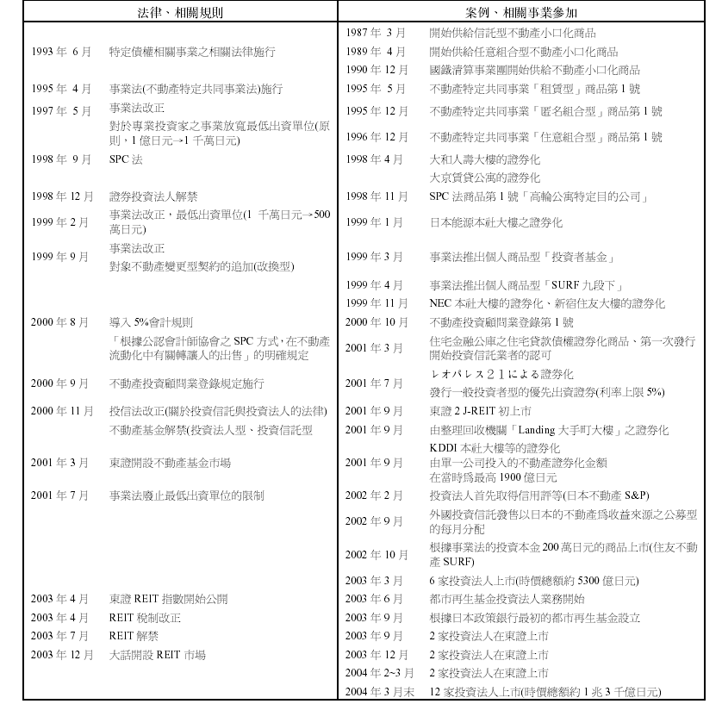
資料來源：不動産証券化協會、「不動産証券化ハンドブック2004」頁17、平成16年7月13日 及張金鶚教授、「日本不動產證券化之實施經驗與其對不動產市場影響探討」、國科會補助國外短期研究成果報告、日本明海大學不動產科學學院訪問研究、頁7、

四、日本不動產證券化蓬勃發展的原因
日本不動產證券化市場在短期內能夠如此蓬勃地發展，主要原因是與其歷史背景有關，其背景原因如下:
- 地價下跌之影響
日本自泡沫經濟瓦解後，土地價格已連續12年下跌，傳統以來支撐高地價的社會經濟體系(土地神話)已告結束，日本發現整個不動產體系發現有下列四種現象：
1.經濟成長由高度成長轉為穩定成長。
2.人口增加的大都市圈集中現象減緩。
3.土地開發限制放寬與促進住宅供給。
4企業、個人對於不動產之觀念由持有轉為利用。
在此種現象之下，產生下列影響：
1.由於對於不動產之需求已不像過去一般殷切，不動產價格將隨著經濟情勢、景氣動向及物件區段而上下變動，過去對於土地價格一定會上漲而長期持有的觀念已經被打破，因此日本企業及個人對於不動產價值之觀念，已從無賣出、以無期限持有(buy&hold)為前提，轉為重視土地的期間收益性、資本收益率及重視自己資本效率(ROE)，因此企業及個人從事投資時，多不傾向於直接持有不動產，而多投資於不動產證券化之證券，以增加持有資產之流動性。
2.因地價下跌，公司法人以相同土地作為信用擔保所能貸到之資金大幅減少，造成財務的惡化，因此促使公司法人必須透過不動產證券化之方式，籌得資金。因此資金需求從間接金融轉向直接金融，因此而促使金融自由化的推展，許多新興的金融商品及投資管道紛紛出現，投資者透過資本市場直接募集資金，而非傳統的向金融機構融資，使得資本金融市場逐漸健全，不動產證券化更得到進一步發展。

（二）對不動產風險認知的變化
由於美國對於不動產證券化推行的成功，世界各國對於不動產投資的認識，從傳統的單純持有而轉變為投資標的一種，這種認知的改變，造成對於土地的所有與經營是可分離的概念，漸漸獲得認同。復因前述對於不動產價格將隨著經濟情勢、景氣動向及物件區段而上下變動之認知，因此企業及個人從事投資時，希望藉由投資小額而多樣化之不動產證券化產品，以達到分散風險的需求。

有關日本不動產證券化市場在短期內能夠蓬勃地發展的原因，可簡略歸納如下圖：
圖1 日本不動產證券化市場短期內蓬勃發展之原因分析
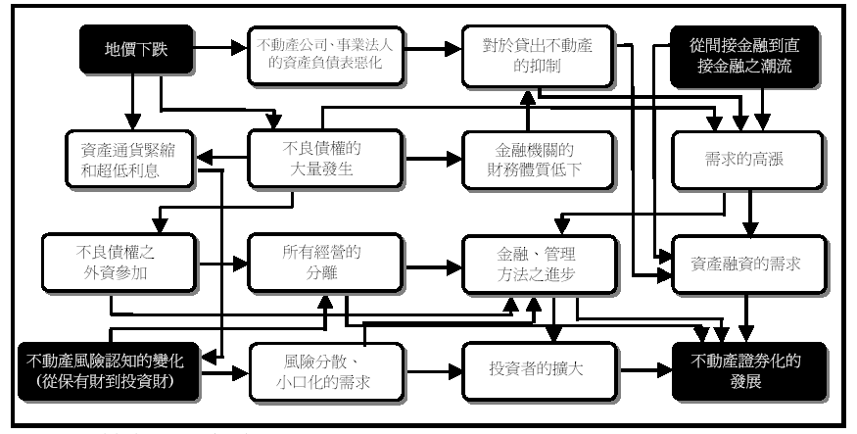

資料來源：不動産証券化協會、「不動産証券化ハンドブック2004」頁14、平成16年7月13日 及張金鶚教授、「日本不動產證券化之實施經驗與其對不動產市場影響探討」、國科會補助國外短期研究成果報告、日本明海大學不動產科學學院訪問研究、頁4、

五、日本不動產證券化之業務概況
不動產證券化對日本不動產市場已逐漸產生相當正面的影響，包括擴大不動產市場的投資規模，分散不動產市場的投資風險，透過不動產證券化，不動產市場資訊更為公開透明，進而促使不動產市場的機制更為健全。此外，也增加金融市場資金流通管道，加速資金的流通周轉，改善企業的財務體質。
根據國土交通省之調查結果，日本不動產證券化之現況如下:
- 2003年所實施證券化的不動產或信託受益權總額約有四兆日圓，累計的總資產額約有12兆七千億日圓，其中除舊有SPC等法令所存在原有的資產佔8.6兆日圓外，2001至2003年不動產證券化資產中，J-REIT佔1.6兆日圓，SPC佔1.7兆日圓，不動產合夥佔0.8兆日圓，J-REIT近三年已成長五倍，成長非常快速。
- 日本資產運用型不動產證券化至2004年8月底為止，共有14家J-REIT上市(其中13家在東京證券市場，1家在大阪證券市場)，J-REIT到2004年3月底為止，所取得的不動產、信託受益權的總額約擴增至1.59兆日圓，僅2003年就有0.67兆日圓，以所佔的資產額來分析，辦公室佔了72%，商業設施佔19.2%，住宅佔了5.5%。
- 開發型的證券化在2003年有91件，共6千6百億日圓。
- 不動產特定共同事業型的不動產證券化式是日本最早自然發展形成，目前仍然有一些較小規模的不動產證券化案例運作，但由於受到J-REIT興起的影響，此類型產品的後續發展，仍有待觀察。
圖2 日本不動產證券化實績之演變

資料來源：日本不動產證券化協會

圖3 日本不動產投資信託之資產累積總額

資料來源：日本投資信託協會

圖4 不動產證券化之累積實績 單位：億日圓

資料來源：日本投資信託協會

圖5 不動產特定共同事業法施行後商品募集額及累計額之演變
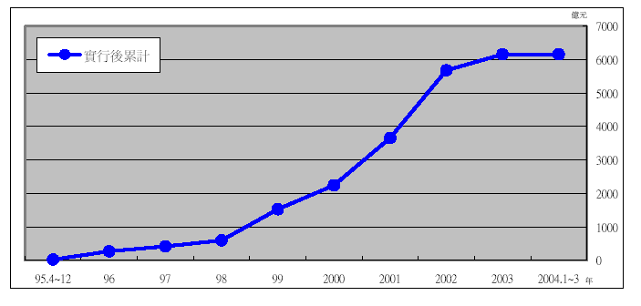

資料來源：不動産証券化協會、「不動産証券化ハンドブック2004」頁77及張金鶚教授、「日本不動產證券化之實施經驗與其對不動產市場影響探討」、國科會補助國外短期研究成果報告、日本明海大學不動產科學學院訪問研究、頁21

第三章、日本不動產證券化之類型

日本的不動產證券化商品，根據所依據設立法規之不同，可以分為如下列圖示之幾種：
圖6 日本不動產證券化商品

表2 日本不動產證券化相關法規
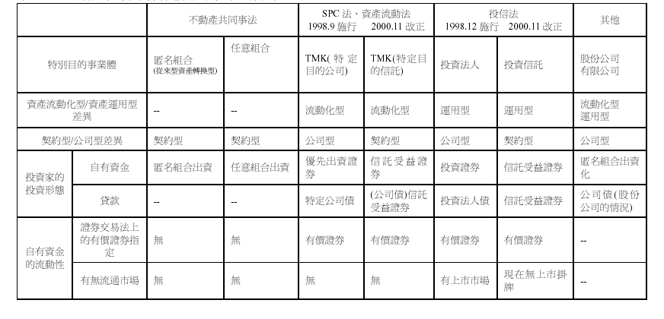

資料來源：不動産証券化協會、「不動産証券化ハンドブック2004」頁18及張金鶚教授、「日本不動產證券化之實施經驗與其對不動產市場影響探討」、國科會補助國外短期研究成果報告、日本明海大學不動產科學學院訪問研究、頁14、

一、「資產流動型」、「資產運用型」
日本不動產證券化，大致可區分為「資產流動型」及「資產運用型」，所謂「資產流動型」，是將某個特定不動産讓渡給SPE（特別目的事業體），並以此資產所產生的現金流量做為保證，去籌措資金。其主要用意為透過證券化，能將該不動産化為小口化，因而較容易進行資金籌措，「資產流動型」開始時，日本規定依資産流動法設立之特定目的公司，必須將該流動化之不動産預先特定起來，故「資產流動型」之成功與否，不動産的選擇是為關鍵。
「資產流動型」的投資對象又可分為兩種，一種為投資於實質的不動產或不動產的信託受益權，另一種為投資於債權，包括金錢債權、商業用不動產擔保貸款（CMBS）、住宅用不動產擔保貸款（RMBS）等。在日本，「資產流動型」之主要法律依據為資產流動化法，但亦可利用商法、有限公司法、民法等規定，來達成流動化之目的。而與「資產流動型」相對的，則為「資產運用型」，「資產運用型」係指將向多数的投資人所籌集的資金予以基金化，將此基金投資運用於不動產,再將其運用收益分配給投資人，藉由投資家的出資來成立基金。基本上「資產運用型」得自由更換不動產，故「資產運用型」之好壞，並非取決於特定之不動產，而是基金管理者的能力。
在日本，「資產運用型」之主要法律依據為「投資信託暨投資法人法」（J-REIT），但與「資產流動型」相同的是亦可利用商法、有限公司法、民法等規定，來達成「資產運用型」之目的。

表3 資產流動化型與資產運用型之比較
投資法人方面並無特別的倒閉隔離之規定。
投資法人、投資信託只要滿足一定要件，即可將分配盈餘算入損金。（pay through：支付架構）
透過中間法人、慈善信託、特定持分信託等方式來作倒閉隔離。（TMK、YK+TK)
TMK只要滿足一定要件即可將分配盈餘列為損金。
備註
藉由投資家的出資來成立基金。基本上，更換不動產是自由的。J-REIT的狀況是，基金運用上係委交外部的投資信託委託業者。
‧基金管理者的力量之關鍵。
‧原則上是採Going concern”。
開始時，不動產的選擇作為特定物件之好壞之關鍵（依資産流動法設立之特定目的公司時，必須將該流動化之不動産預先特定起來）。
原則：投資期間為有限期的。
主要特徵
投資法人及投資信託／投信法
不動產特定共同事業法之匿名組合等
YK+TK／有限公司法、商法
特定目的公司／資産流動化法
不動產特定共同事業法之匿名組合等
YK+TK／有限公司法、商法
具代表性的SPE與法律依據
將多数的投資家所籌集的資金予以基金化，將此基金投資運用於不動產,再將其運用收益分配給投資家。
將某個特定不動產讓渡給SPE（特別目的事業体），主要為了以此資產所產生的現金流量做為保證，去籌措資金。
透過証券化，能將此不動産化為小口化，而較容易進行資金籌措。
概念
資產運用型架構
資產流動化型架構

二、「契約型」與「公司型」
日本的不動產證券化無論是「資產流動型」或「資產運用型」均可再分為「契約型」與「公司型」，所謂之「契約型」，無論是商法上之匿名組合（隱名合夥），民法上之任意組合（任意合夥）或信託法上之信託等，均係以契約方式來進行不動產證券化。其常見的類型有不動產特定共同事業法上之匿名組合、任意組合，資產流動化法之特定目的信託、投資信託暨投資法人法上之投資信託等。
而所謂之「公司型」則係以設立新公司之方式來達到不動產證券化之目的，常見類型為資產流動化法之特定目的公司、投資信託暨投資法人法上之投資法人及民法上之有限公司或股份有限公司等。
「公司型」在創始之初，因為手續繁雜，而不為人所樂用，惟其後因法規之簡便化及日本法人稅及地方稅之優惠，而為日本之不動產證券化所大量採用。至於「契約型」則因目前尚有信託費用優先償還權之排除、稅法上泉源徵收免除不適用等問題，實務上較為少用。

三、「不動產特定共同事業」
「不動產特定共同事業」（不動產合夥）--或稱Real Estate Syndication為在不動產證券化中，為日本特有之類型，其法律依據為不動產特定共同事業法，該法主要規範以「締結經營不動產交易所產生之收益來分配之不動產特定共同事業契約」及「不動產特定共同事業契約締結之代理、媒介」之行為。並規定「不動產特定共同事業」為須經許可之特殊行業，「不動產特定共同事業」可分為信託型、任意組合型、匿名組合型及租借型，其中信託型為投資人或法人將所投資之不動產信託而轉換成為持有信託受益權之方式，較為單純。任意組合型則為不動產特定共同事業者與投資大眾透過締結任意組合型的不動產特定共同事業契約，將取得的不動產事業以辦公室大樓或公寓等不動產租賃事業的型態共同營運，並透過組合成員之授權處理相關事務，在不動產價格上漲後，不動產特定共同事業者將不動產出售，根據投資人之出資比例，將所獲得的價金（包含損益）分配。匿名組合型原則與任意組合型相同，惟與任意組合型商品不同的地方是投資者僅在出資的金額範圍內負擔有限的責任。
租借型之模式則是由開發商藉由將對象不動產的共有持分權賣予（代理、媒介）一般投資大眾，並將所有權移轉至各投資者，同時不動產共同事業者和各投資者兩者經由締結租賃契約、租賃委任契約分配營運收入。在經過一定期間後，則將不動產整批出售，所得之金額（包含損益），再分配與各投資人。

圖7 不動產特定共同事業型架構
任意組合型（1號商品）

資料來源：廖咸興，梅原一哲、日本不動產證券化簡介及不動産証券化協會、「不動産証券化ハンドブック2004」頁72

匿名組合型（2號商品）

資料來源：廖咸興，梅原一哲、日本不動產證券化簡介及不動産証券化協會、「不動産証券化ハンドブック2004」頁73

租借型架構（3號商品）
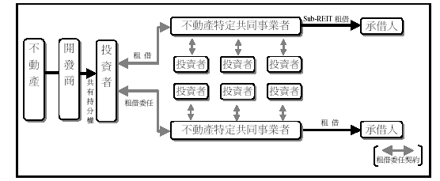

資料來源：不動産証券化協會、「不動産証券化ハンドブック2004」頁74及張金鶚教授、「日本不動產證券化之實施經驗與其對不動產市場影響探討」、國科會補助國外短期研究成果報告、日本明海大學不動產科學學院訪問研究、頁20、

圖8 不同組合募集資金總額累計

歷年不動產特定共同事業法施行後商品募集額及累計額
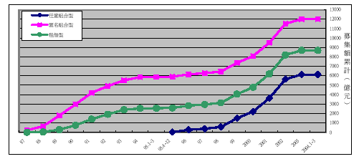

資料來源：張金鶚教授、「日本不動產證券化之實施經驗與其對不動產市場影響探討」、國科會補助國外短期研究成果報告、日本明海大學不動產科學學院訪問研究、頁21、

第四章、日本之不動產投資信託（J-REIT）

一、日本之不動產投資信託簡介
（一）定義
REIT（Real Estate Investment Trust）制度，因在日本又稱為J-REIT，J-REIT日本稱為不動產投資信託，但根據日本之法律，不動產投資信託實為投資信託之一種，僅因投資標的為不動產，故稱為不動產投資信託（J-REIT），不動產投資信託（J-REIT）之定義可稱為集合多數投資人之資金，以從事不動產之取得、管理、營運收益之法人或信託。

（二）從事之法規依據
日本不動產投資信託（J-REIT）主要依據之法規為「投資信託暨投資法人法」，該法係起於2000年5月日本將原有的投資信託法修正為「投資信託暨投資法人法」，並將原來以有價證券為主要運用對象的投資信託範圍（特定資產），擴大投資對象至不動產，而產生不動產投資信託（J-REIT）。其架構如下，投資信託委託業者等專門將從投資者募集而來的資金彙集，投資運用於各種資產之上，並將投資的成果分配給各投資人，屬於一種資產運用型的集團投資架構。
「投資信託暨投資法人法」並考量到對投資人而言，因為並無直接支配管理投資對象資產，對投資商品並不瞭解的情況下，要下正確的投資判斷並非易事。因此從保護投資人之立場，在新修正的法規中，加入關於資產運用的投資信託委託業者的適當資格限制、防止利益違反行為、及對於投資者應盡的忠實義務、資訊公開等規定。

圖9 J-REIT基本架構

資料來源：瑞穗證券、北康利

二、J-REIT迅速普及之原因

日本不動產投資信託（J-REIT）在短期內即能在日本迅速普及之原因如下：
1.法律制度之逐步完善
（1）1951年，「證券投資信託法」施行。此法之目的為確立證券投資信託制度，保護投資信託之受益人，使一般投資者容易參與證券投資。此法經多次修改，最終導致J-REIT之登臺。

（2）1998年於日本金融制度改革之背景下，「證券投資信託法」更名為「證券投資信託及證券投資法人之相關法律」。在此之前的投資信託均為「契約型」投資信託，即由投資委託公司將資產委託與信託銀行並指示投資方針，信託受益權小額化後出售與投資家。
此次修改後，「公司型」證券投資信託亦核准經營。所謂「公司型」是指，以證券投資信託為目的設立公司並由此公司持有投資資產，此公司之股票價值即為投資資產之價值。投資家成為股東，分享公司之投資收益。「公司型」證券投資信託之正式名稱為「證券投資法人」。

（3）日本之投資信託，從前主要投資於有價證券，相關法律亦規定投資標的主要為有價證券，不動產不列入投資標的。在此環境中，曾出現企圖通過將不動產小額化或證券化來實現不動產流動化之嘗試。1995年，制定「與不動產小額化產品相關之不動產特定共同事業法」。1998年，創投「與特殊目的公司之特定資產流動化相關之SPC法」。基於此法，不動產產品得到開發，但還不能稱為不動產投資信託產品。

（4）2000年11月，「證券投資信託及證券投資法人之相關法律」修改為「投資信託及投資法人之相關法律」(修正投信法)，“不動產投資信託”從此登臺。此修正法將投資信託標的擴展至除有價證券以外之不動產與其他資產。

（5）2001年3月，東京證券交易所制定了不動產投資信託(J-REIT)上市規則，直接導致J-REIT市場之擴大。「不動產投資信託」較從前之不動產實物投資，具有變現性與流動性，實現了投資風險之分散與投資金額之小額化，成為能夠滿足投資家需求之產品之一。

2.金融環境之改變促進了不動產證券化產品之誕生
日本泡沫經濟崩潰以後，曾經從金融機構借入大量資金投資於土地之民間企業無力償還貸款，導致金融機構產生巨額不良債權，資產內容路惡化。為了處置不良債權，金融機構需處置作為貸款抵押之不動產以回收貸款。但多數民間企業因經營不振而處於重組狀態，買者數量極少，不良債權之處置進展緩慢。在此背景下，產生了抵押不動產證券化之需求。

3.民間企業之資金籌措渠道多樣化之需求
於“金融大改革”要求金融機構提高自有資本比率，金融機構改善資產內容迫在眉睫之環境下，企業已很難從金融機構獲得貸款，因此必須提高從資本市場籌措資金(直接金融)之比率，以實現資金籌措渠道之多樣化。1998年創設的SPC法推進了不動產證券化框架之誕生，使於經濟蕭條中日益失去信譽的民間企業得以僅憑從企業分離出去的資產(不動產)之信用，而非企業自身之信用即可籌集到資金。

4.不動產經營模式之變化
泡沫經濟崩潰以前，日本不動產開發商投資大樓之流程為，向金融機構貸款→購買土地→建設大樓→出賃大樓→購取Income Gain與Capital Gain。當時，地價上漲率高於貸款利率，不動產持有者極少放手不動產，不動產之持有與經營通常為一體。
泡沫經濟之崩潰與企業會計之國際化(企業導入減損會計制度(Impairment Accounting)，不動產之時價低於帳簿價格之50%時，需強行作為損失處理)，使此方式成為不動產持有者背負重債之主要原因。不動產持有者向金融機構貸款已經愈益困難，土地價格亦持續跌落，繼續持有不動產不再為上策。不動產開發商開始採取將持有與經營互相分離之策略。大樓竣工並投入營運以後即出售與投資家，投資家將營運委託與專門從事資產管理與不動產投資顧問之公司。

綜上所述，可以得出以下結論。J-REIT迅速普及之原因並非存在於J-REIT登臺之後，而是J-REIT登臺之前法律環境之完備，以及泡沫經濟崩潰後地價跌落造成的金融環境變化，不動產開發商與持有不動產之民間企業處置不動產之需求，企業會計之國際化等種種原因導致了J-REIT之迅速普及。

三、日本之不動產投資信託制度之種類
「投資信託暨投資法人法」中所規定的制度有兩種：投資信託制度和投資法人制度兩種。所謂的投資信託制度也叫做契約型投信；投資法人制度則也稱為公司型投信。前者的投資信託制度更區分為兩種：委託者指示型投資信託與委託者非指示型之投資信託。這兩種主要的投資對象在不動產商品中通稱之為不動產投資信託（J-REIT），各分述如下：
1.委託者指示型投資信託
以投資信託公司為委託人及受益人，以信託銀行為受託人，投資信託公司從眾多投資者處募集資金，並有權指示將信託財產主要投資於有價證券、不動產等特定資產，信託財產均託管給信託銀行，並將此信託而來的受益權分割，使多數人取得。
信託財產主要運用於委託者（投資信託委託業者）指定之範圍，對有價證券、不動產等特定資產進行投資運用為目的之信託，投資信託公司並將此信託而來的受益權分割，使多數人得參與。前述所稱之「主要」係指運用基金資產的百分之五十以上
圖10 委託者指示型投資信託架構

資料來源：廖咸興，梅原一哲、日本不動產證券化簡介及田村威、投資信託基礎與實務、2001年、頁30

2.委託者非指示型投資信託
以信託銀行為受託人，以眾多投資者為委託人和受益人，信託銀行從眾多投資者處募集資金，並自己運用和保管信託財產，而無需依據其他人的指示運用信託財產。
圖11 委託者非指示型投資信託架構

資料來源：廖咸興，梅原一哲、日本不動產證券化簡介

資料來源：廖咸興，梅原一哲、日本不動產證券化簡介及田村威、投資信託基礎與實務、2001年、頁33

3.投資法人制度
投資法人向眾多投資者發行投資證券募集資金，由投資法人委託他人運用這些資金進行投資，並將投資所獲得的收益分配給投資者。投資法人不得從事資產運用之外的其他業務，且其資產運用業務必須委託給投資信託公司，資產保管業務必須委託給信託銀行，一般性事務必須委託給信託銀行等一般事務受託人，即投資人對以資產運用為目的而設立的投資法人進行投資，接受委託的受託者則主要針對特定資產進行投資運用架構之制度。

圖12 投資法人制度架構

資料來源：廖咸興，梅原一哲、日本不動產證券化簡介及不動産証券化協會、「不動産証券化ハンドブック2004」頁23

此外，在架構上混合使用這兩種的情形又可區分為開放型和封閉型，開放型為以根據投資者的請求資金償還為變賣方法；而封閉則為不根據投資者的請求償還資金。日本的證券投資商品本以開放型為主，但因考量不動產投資信託（J-REIT）所投資不動產變現之困難，無法根據投資者的請求來立即變賣償還，故目前日本上市的J-REIT均採封閉型。

四、投資法人
日本的不動產投資信託（J-REIT）制度，雖然根據「投資信託暨投資法人法」可以有委託者指示型投資信託、委託者非指示型投資信託及投資法人制度三種。惟根據日本不動產證券化協會之資料，目前日本上市的J-REIT均為投資法人型，因此特別單獨就投資法人部份說明如下：

（一）、投資法人之設立
投資法人為以對特定資產投資運用為目的而設立之社團法人，雖然具有法人的資格，但是並無具備超過資產運用以外的權限。此外，並禁止在本店以外設置營業所，以及雇用其他使用人等，同時資產運用及保管等實際業務亦均須委託外部的專業者執行之，可以說僅是資產集合體的容器。但在投資法人中，因為具有監視資產運用狀況的機能，設置有投資者總會、社員大會機制來管制監督投資行為，並將投資者視同與股份公司之股東相當，這也是在投資信託制度中所沒有的架構。

投資法人之設立，首先由與一般公司發起人相當之「設立企畫人」製作與公司「章程」相當之「規約」向內閣總理大臣提出申請，並將投資人所投資之資金匯集，投資法人成立時之出資總額應達一億日圓以上，其後應選出執行經理人等，經過主管機關審查後設立，投資法人設立後並應辦理登記。

圖13 投資法人設立程序

資料來源：廖咸興，梅原一哲、日本不動產證券化簡介及不動産証券化協會、「不動産証券化ハンドブック2004」頁25

在實務上，投資法人在設立前，即會先選擇主辦顧問及主辦證券公司，並在主辦顧問的規劃與協助下，與下列相關機構，就各該項目展開業務聯繫。
表4 投資法人設立前須諮商之機構
 | （資産管理会社、投資法人関係） | 不動產取得手續 | IPO(上市)手續
ＦＡ及  資産運用公司 | - 公司設立、組織体制整備、決策流程、設立規範  - 取得核准程序  - 投資法人設立 | - 不動產組合策略  - 製作Cash Flow Projection | - 有價證券申請書・計畫書、議定各種契約書  - 各種上市說明會
律師事務所 | - 公司投資法人設立，核准手續等的法律意見  - 關於規定各種合約書作成的法律意見 | - 權利義務関係調整  - Due dailigence | - 關於各種合約書‧有價證券申報書‧計畫書作成的法律意見書
会計・税務士  事務所 | - 監査 |  | - 各種意見彙整（会計、税務、CL、AUP）
信託銀行 | - 一般事務受託  - 資産保管業務 | - 管理處分信託 | - 一般事務受託
不動産鑑定士 |  | - 出具鑑定評價書
製作ER業者 |  | - 作成工程報告
資產貸款者 | - 過渡SPC之籌措安排  - 投資法人債務籌措之安排
印刷公司 | - 製作同業 | - 拍照、撮影 | - 計畫書、投資證券、宣傳海報印刷、新聞廣告
資料來源：瑞穗證券

（二）、投資法人之相關運作

1.投資法人之機關
日本J-REIT之投資法人，法令規定不得從事實際業務之執行，故本身僅留存具備監督資產運用業務功能之單位，投資法人自資產開始運用後，僅剩投資人總會、執行役員、監督役員，由執行役員及監督役員所組成之役員會及會計監察人。
2.投資法人之業務範圍
投資法人不能執行資產運用以外的營業行為，資產運用的交易必須在規約中規定的運用對象以及方針之範圍內。有關特定資產以外的交易，如取得或轉讓之交易行為是被認可的，但是實質的業務不能夠委由外部執行。
同時對於資產之運用亦有限制，對於同一法人所發行之股份總數，不得保有超過1/2，以避免利益衝突。
3.業務之外部委託
投資法人業務之外部委託通常可因受託對象之不同，而區分如下：
（1）投資信託委託業者
投資法人有關資產運用之業務係委託投資信託委託業者運用，但不得委託與投資法人有利害關係者，業務委託時須經投資人總會同意，解約時亦同。投資信託委託業者可再將資產運用權限之一部，複委託日本政府行政命令同意之人，通常為資產運用業（有價證券、不動產）行使，日本實務也有以信託方式信託予不動產受託機關由Property Management Company行使運用權限者。
（2）資產保管公司
為執行有關投資法人資產保管業務之法人，必須將自己的固有的財產與投資法人之財產分別保管。資產保管公司通常為信託公司。
（3）一般事務受託公司
一般事務受託公司為除投資信託委託業及產保管公司業務以外，接受投資法人委託處理相關事務之公司，其處理的事務如下：
a.投資口，投資法人債之募集。
b.投資口，投資法人債名義轉換。
c.投資證券、投資法人債券發行。
d.機關之營運。
e.計算。
f.投資人之分配。
g.對投資法人債權人之本利償還。
h.會計帳簿作成。
I納稅。
（4）投資法人債運用公司
投資法人債運用公司為執行關於債權人的償還受領、債權的保全以及其他投資法人資金的管理。投資法人原則上在投資法人資金的募集時，必須委託投資法人債運用公司。而且投資法人債運用公司必須是銀行、信託公司、附擔保公司債信託法之許可公司。
4.決算及會計
須依照「投資法人の貸借対照表、損益計算書、資産運用報告書、金銭の分配に係る計算書及び附属明細書に関する規則」之相關規定辦理。

五、投資信託委託業
不動產投資信託委託業者在不動產投資信託（J-REIT）中主要是扮演財產運用之角色，投資信託委託業者必須篩選合適投資的不動產，並決定以何種條件出租之租賃戰略，不動產投資信託必須據此來管理不動產。
由於不動產投資信託委託業者所負責任重大，且未受信託法之規範，因此日本在「投資信託暨投資法人法」特別針對投資信託委託業者的義務，作出明確的規定，現以委託者指示型投資信託為例，「投資信託暨投資法人法」規定投資信託委託業者的任務如下：

1.依主管機關之規定作成投資信託契約約款。
2.簽訂投資信託契約與設定信託財產。
3.受益證券之募集、發行。
4.信託財產運用之指示。
5.信託財產如為有價證券時，有關股權行使之指示。
6.收益金之分配及償還金之支付。
7.信託契約之解約。
8.信託財產之相關帳簿書類、報告書之作成。
9.計畫書之作成。
10.受益證券基準價額之計算。
11.計畫書之交付。
12.受理解約請求。
13.交易明細書、報告書、計算書之交付。
至於受託人部份，受託人除由受信託業法之規制外，「投資信託暨投資法人法」另規範受託人之任務如下：
1.信託契約之締結。
2.信託財產之保管、管理。
3.信託財產之計算（含受益證券基準價額之計算）
4.受益證券之認證
5.外國證券之保管及與國外保管銀行之指示與聯絡。
但在委託者非指示型時，則由信託業者兼任投資信託委託業者所扮演之角色，即由受託人自行決定運用之對象。另外在投資法人型中，因為依日本法律規定，不動產投資法人被禁止從事運用等之實際業務，故實際運用時由投資法人委由具有一定財產基礎、具有不動產投資知識、經驗，且有首相（主管單位為金融廳）認可之投資信託委託業者進行。
有關投資信託業者的認可順序、主要認可基準、以及拒絕的主要認可基準、委託業者之主要禁止行為內容的概要等，表列如后：
表5 投資信託業者認可順序、基準及拒絕認可基準與委託業者禁止行為
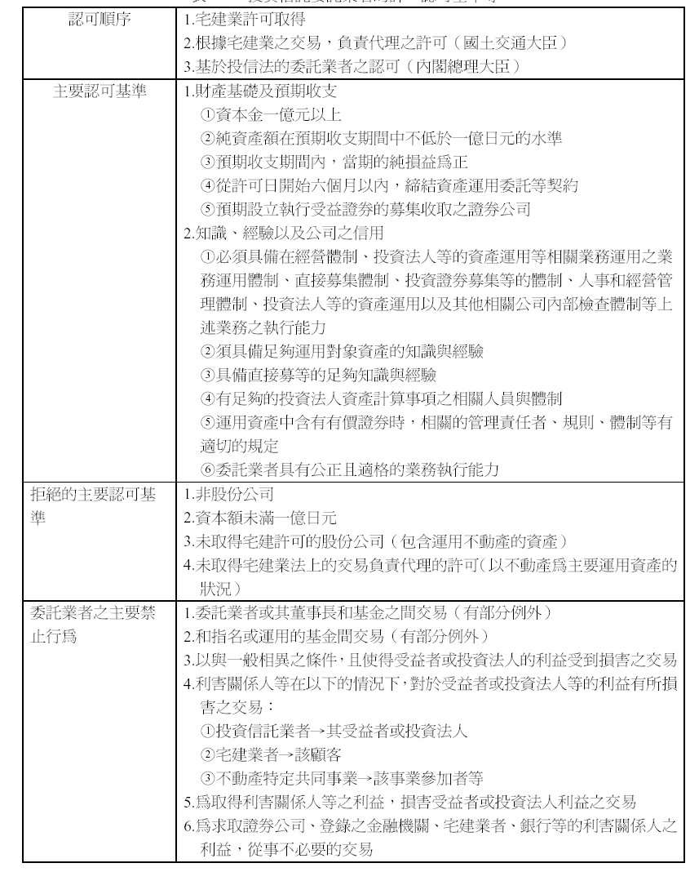

資料來源：不動産証券化協會、「不動産証券化ハンドブック2004」頁24及張金鶚教授、「日本不動產證券化之實施經驗與其對不動產市場影響探討」日本明海大學不動產科學學院訪問研究、頁36

六、資產運用公司

日本之J-REIT係以外部管理為限，所以投資法人本身僅具備投資人總會及必要之監督執行會計審計人員，基金之運用則委由資產運用業行使，資產運用業可包括投資信託委託業及資產運用公司，投資信託委託業前已說明，不再贅述，以下僅就資產運用公司作簡單之介紹。

（一）資產運用公司的組織

投資法人基金之運用既然委由資產運用公司行使，因此資產運用公司組織之良窳與投資法人基金運作之順暢有密切之關係，現以東證所93年12月15日上市之ニNew city Residence投資法人8965之組織為藍本，就日本資產運用公司之組織，作一介紹。

該投資法人之資產運用公司CBRE Residential Mangement股份有限公司之組織架構圖，可簡單圖示如后：

圖14 資產運用公司之組織

註一：原文為コンプライアンス・オフィサー，暫以審查長表示
註二：原文為コンプライアンス委員会，依其意旨及功能暫以審查委員會表示
註三：其餘名稱多為字譯，並賦予較適合之名稱
- 在資產運用公司組織體系及決策過程方面，各公司均已體會到必須講求順利營運，而成為集體運作(即多人決策系統)的決策模式。
- 最後決策權，主要二分為:(1)即董監事會;(2)投資委員會。但是投資委員會在做決策時，另須由「審查委員會」作相關確認功能，另有的是當公司與利害關係人交易之時，必須迴避利益，而須由投資法人董監事會作事前之認可
（二）資產運用公司各部門
1投資委員會
由投資部長（委員長）、代表董事、財務部長、外部董事2名及外部専家（律師、會計師、不動産估價師或不動產投資顧問資格具有運用資産専門知識由董事會選任1至6人組成，其議決事項如下：
（1）投資基本方針
包括：
a運用資産基本的投資方針、基準（資産運用計劃）政策制定及變更。
b.投資法人的資金調度及配置政策。
c.投資不動産種類別、地區依據市場動向等、投資環境的分析與未來展望。
d.其他投資方針重要事項

（2）個別不動産運用交易相關事項
a.不動產管理・資金調度及收益之分配、股利分配政策之制定與變更。
b.個別不動産與其他資産之取得價格、管理，資金調度方法及買賣策略策定及變更。
c.個別不動産之維持運作管政策制定與變更。
d.個別不動産以及其他資産變賣價格方式策略之制定與變更。
e.各經理人之選任監督與績效考核制度制定與變更。
f.其他與資產運用與管理重要事項。

投資委員會決議事項除了交易額達10億日圓的交易及利害關係人交易須經董事會附議外，其餘經由審查委員會確認後即可生效。

2審查委員會
審查委員會由財務長、代表董事、企劃總務部長及外部董事2人至5人組成，另外，審查員做出決策，必須出席審查委員會敘述意見。審查委員會的目的在於審查公司的運作是否皆符合於資產運用公司的各項規章、並就關於資產運用公司的基本事項以及重要事項等等進行審議。

審查委員會原則上3個每月召開1次以外、必要時隨時召開。審查委員會的決議事項以全部的委員過半數的同意以及公司外部董事2名的同意通過。但資產運用公司的利害有關人員和資產運用公司關於進行資產的運用的投資法人的交易，審查委員會進行審議的時候，各利害關係人無表決權。

審查委員會之決議事項如下：
(1)審議規範以及遵守法令的政策製定以及變更。
(2)不恰當的行為以及不恰當的疑義是在對某行為的改善措施或者將來的防止措施等等的必要的措施。
(3)資產運用公司的利害有關人員和資產運用公司進行資產的運用的投資法人和的交易。
(4)明顯有利害關係的交易。
(5)上述各項有關重要的事項。

審查委員會審議上述決議事項， 但前述 (2)或關於(5)決定的事項必須再經過董事會決議。

3.審查長
投資法人的資產管理業務是投資法人的投資人的資金管理運用，因此為了有助於審查業務正常的運作，整個的企畫規劃以及此運作以及審查委員會的議事及審查業務管理而設置審查長。
審查長作為在資產運用公司的審查負責人、確立公司內部的審查體制的同時、 致力於提升遵守法令等規則的公司內部的規範。因此審查長在董事會被承認的審查規程或者審查基本方針在審查委員會致力於根據被承認的審查規範以及遵守法令的公司內部審查運作的同時、把握國內外的法規製狀況、到資產運用公司內的各部分謀求聯繫以及徹底的同時、在對由資產運用公司的本投資法人有用的資產管理方面的執行業務 法令 投資法人規章 時常監視根據其他的諸規程等等了、在日常的業務執行進行審查遵守狀況的監視。

另外審查長負擔發生審查上重要的問題的的時候應立即向審查委員會報告的義務、對於個案內容的重要性等等判斷，必要的時候召開審查委員會對重要的事項審議。

審查長的選任以及解任，需經由董事會的全體成員一致決議。由於審查長的職責重要、審查長應為專職人員。另外審查長應為有對法令、規範的遵守有用充分的了解、審查、監督能力的人。

(4)財務部
(ⅰ）財務經理之業務
(a)實際運作投資法人的借款事宜，是關於進行投資法人債的發行時候與金融機構協調事宜。
(b)關於管理資產等等的資金周轉的事項。
(c)處理關於投資法人的個別不動產等資產取得的資金周轉方法以及周轉談判的事項。
(d)處理和政府機關以及投資信託協會的協調事宜。
(e)處理投資法人的投資人以及投資法人債權人以及關於與銷售投資證券以及投資法人債的證券公司以及登記金融機關的報告事宜。
(f)處理關於廣告、宣傳的事項。
(g)處理關於為針對投資法人的投資利益的分配，分配基本方針的策略製定、變更的事項。
(ⅱ）會計經理之業務概要
(a)處理管理資產等的會計與結算事宜。
(b)處理資產管理等等的收益的分發，分發金關於支付的事宜。
(c)處理資產運用公司的預算事宜。
(d)處理投資法人的法定帳務等帳簿，帳簿紀錄與保管事宜。
(e)處理投資管理部所管理投資法人的資產的買賣、租借、管理等運用紀錄和投資法人的資產保管公司以及一般事務受託者之間的帳簿核對工作的事項。

(5)投資管理部
即資産開發、資産運用部門，業務工作包括：物件調查、投資對象物件之選定，購入決策分析時必要之書面及買賣契約等編寫、提出，財務部乃配合物件取得展開機動性的資金籌措手續。
另包括：依「資金運用計劃」所決定金額範圍内的借款行為，依「資金運用計劃」所決定金額超過部分之借款行動則在執行前，與研提資金運用計畫同樣的流程，須經董事會決議，投資法人債之發行、投資數之發行、無論金額多寡，在執行時，都須與研提「資金運用計畫」同樣的流程， 經董事會決議始得執行。
(ⅰ）研究經理
(a)研究分析國內外的一般的經濟以及不動產、股市、金融等等市場動向。
(b)不動產投資理論的調查研究。
(c)資產運用公司資產運用業務委託支撐投資法人的資產管理受影響基本的投資方針。
(d)投資策略之研究分析。
(e)投資委員會的事務管理。

(ⅱ）調查經理
(a)對於投資法人的資產管理有用的個別不動產等資產取得有用的訊息收集，取得的可否、取得價格、取得談判以及取得的簽訂合約影響的事項 。
(b)對投資法人的資產管理有用的個別不動產的市場性，關於評價的事項。
(ⅲ）經營管理經理
(a)關於資產管理等等的運用實際成績的評價的事項。
(b)關於資產管理等等的維持管理的事項。
(c)關於資產管理等等的處理的可否、處理價格、處理代理金的用途，處理談判處理的簽訂合約的事項。
(d)關於資產管理等等的買賣租借管理等運用等等需要的諸記錄的保管的事項。

(6) 企畫總務部
(ⅰ）關於審查以及管理風險的業務。
(ⅱ）辦理內部檢查事項。
(ⅲ）受理顧客申訴事件。
(ⅳ）關於整個資產運用公司的經營策略之規劃，人事、勞務、工資以及福利衛生、文件管理，股東大會以及董事會的運營事務等等的資產運用公司的總務以及關於財產管理的事項。

（三）、資產運用公司之決策程序
ａ、投資方針
資產運用公司依照投資法人的規章作成決定關於對本投資法人有用的資產的運用的基本的投資方針等等的運用指標以及資產管理計畫。

投資方針的決定過程如下：
投資管理部、調查經理以及構成的每一個的資產的分析投資法人的資產管理需要的市場的情勢以及市場分析以及本投資法人的文件，根據這些市場分析等等、加以詳細的研討之後，進行運用指標或者資產管理計畫方案的規劃。投資管理部，調查經理先向向審查長提出文件以及相關資料與適用之法令規章（符合資產運用公司應遵守的法律命令、投資信託協會的各項規定、與投資法人簽訂的各項合約條款、證券交易所的各項規則與投資法人的規範，經審查長同意(必要時由審查委員會同意)後，再向投資管理部長提出方案。

根據資產運用公司的章程以及公司內部諸規程以及這些的資產運用公司簽訂的諸合約 (含有資產管理委託合約)，接受關於的遵守狀況等答應上的問題的有無的確認、必須接受審查長的承認。審查長所規範事項不得違反法令、規則或者明顯抵觸，投資管理部長與調查經理應向投資委員會作為議案建議。
投資委員會對於規劃的運用指標案或者資產管理計畫方案，以投資法人既有一致之運用方針，研討規劃案的內容、進行決議。 投資委員會的通過認可的的時候，投資委員會向董事會提出關於該方案的文件、董事會委託房地產以及房地產投資信託的各市場的狀況， 綜合地考慮，是否承認該方案決議投資戰略以及諸法令的遵守狀況等等。成為因為董事會的承認被最後決定的該運用指標或者資產管理計畫方案事、 被決定的事項被本投資法人官員會報告。但關於和利害有關人員的交易限制影響的運用指標或者資產管理計畫方案的籌劃製定以及變更 在董事會被承認之後，被本投資法人投資人會議付諸討論，在投資人會議成為被承認的場合決定最後的事。
ｂ．個別不動產購買程序
投資法人的資產具體的運用經由投資管理部的調查經理以及管理經理以及財務部的財務經理以及會計經理根據各個上述經理業務執行資產管理中，關於個別不動產的取得的具體的過程(次序)是如下所示。
調查經理選定可能得物件並進行關於該不動產詳細的分析資料，製作報告與購買計畫方案，向審查長提出。審查長進行各項規章與計畫的認可，並向審查委員會提出議案決議後，調查經理向投資管理部長提出該購買計畫。投資管理部長審查該購買計畫方案的內容、投資管理部長承認該購買計畫的的時候應向投資委員會提出。經由投資委員會確認該案符合本投資法人的資產管理的基本方針，適當的購買價格的審議、進行包含關於該不動產的購買的執行以及交易價格的承認的決議。
投資委員會及投資管理部長指示該購買計畫方案的修正以及退回或不通過。 不動產的交易價格達10億以上的話或利害有關人交易時投資委員會通過計畫方案後須向董事會提案。
ｃ．資產處分與管理決策
關於資產管理的處分以及運營管理的事項，由投資管理部長向從經營管理經理，審查長(或審查委員會)提出通過，關於投資法人的財務策略以及投資法人的資金運用調度的事項係由從財務經理獲得審查長(或審查委員會)的同意被財務部長提出，以後由各部長向投資委員會提出，經過投資委員會的審議。交易價格達10億以上的話或利害有關人交易時投資委員會通過計畫方案後須向董事會提案。

ｄ、利害関係人交易之決定
關於利害有關人員和投資法人的交易的議案須提交資產運用公司的董事會，但與該交易獲該利害關係人有利害關係之董事則無表決權。

第五章、日本之不動產私募基金

一、私募型基金簡介
相較於J-REIT，日本國內之不動產私募基金亦相當盛行，目前已突破1兆日圓，其投資之載體有「有限公司＋商法上的匿名組合」(即日本常言之YKTK制)以及基於資產流動化法之「特定目的會社」(TMK，Tokutei Mokuteki Kaisha)，投資人有金融機構(人壽保險、產物保險、銀行等)、年金基金及個人等，其投資之產品亦相當多元，包括辦公大樓、店面、商場、倉庫、物流設施及出租住宅等，而不動產私募基金市場之所以如此成長，有幾項因素：

1高利差：藉由銀行低借款利率與不動產投資收益之差，使私募基金之收益高於一般投資產品，吸引投資人。

2不動產供給之增加：經濟景氣低迷之因素，不良債權處理以及減損會計之資產重組效果使不動產處理需求增加而增加不動產供給，簡言之也就市低於一般行情之不動產增加。

3不動產投資之相關基礎環境完備：包括基於收益還原法之不動產估價、資產查核(Due Deligence)、無追索債權(Non-Recourse Loans)等措施形成。

4作為Alternative Investment之認知度上升，即選擇投資與投資紀錄累積之經驗增加。

5J-REIT市場之成長：提供不動產私募基金之不動產出口對象。
下表為J-REIT與私募型不動產基金之相關比較表：

表6 J-REIT與私募型不動產基金之相關比較表
 |  |  | J-REIT | 私募型不動產基金
規模 | 資產總額 |  | 500～3500億日圓 | 大部分10～100億日圓
投資對象 | 種類 |  | 大型Office大樓、Retail、  Residential | Residential、  中小型Office大樓
投資對象 | 分散 |  | 東京附近、其他大城市  有很多不動產 | 東京  單數或少數的不動產
投資架構 | SPV |  | 投資法人 | 大部分有限公司×匿名組合  SPC也有
投資架構 | 投資期間 |  | 持續 | 大部分3～5年
投資架構 | Exit Strategy |  | 資產更換或販賣 | 賣給J-REIT、個人、公司或  轉換J-REIT
資金籌措 | Equity | 投資人 | 多數 | 特定少數  國外投資人、個人、公司、機關投資人
資金籌措 | Equity | 募集方法 | 公開 | 私下
資金籌措 | Equity | 分配參加權型態 | 投資單位 | 出資持有（匿名組合）
資金籌措 | Equity | 最低投資金額 | 20～60萬日圓 | 1000萬～1億日圓
資金籌措 | Equity | 流通市場 | 東京證券交易所  大阪證券交易所 | 沒有(私募市場幾乎不流通)
資金籌措 | Debt | LTV | 30～50% | 50～70%
投資人的收益 |  |  | 4～6%  重視Income Gain | 10～20%  Income Gain＋  Capital Gain
營運公司 | 設立的Sponsor |  | 基金組成企業（多數） | 基金組成企業  （大部分跟營運公司一樣的企業）
營運公司 | 為了信用增強向基金出資 |  | 沒有 | 出資額10～50%
策略 | 基金之目標 |  | - 取得跌價風險小之物件，例如東京都心之辦公大樓等  - 持續、穩定之分紅 | - 低價格取得物件  - 提高物件價值  - 價值升至最高時以高價出售

二、私募型基金之運作
本次日本行之大阪行程即是參觀REICOF GROUP公司，其所安排之課程即是不動產私募基金案例，先以REICOF GROUP所提供之案例為例，分就各實務環節予以簡單之說明。
圖15 REICOF GROUP不動產證券化架構圖

資料來源：REICOF GROUP

1.法令依據
有別於不動產特定共同事業法(二號商品)之商法上
匿名組合，如同上「REICOF GROUP不動產證券化架構圖」主
SPC右邊支出資係以匿名組合投資成為主SPC。

2.私募基金之形成
以資產運用公司(圖中之REICOF Investment Advisory Service Inc)為靈魂人物，尋找標的不動產及投資者(分別為圖中左下及右上部分)，標的不動產以信託方式信託與信託銀行，其目的有二，一是避免整個架構受不動產特定共同事業法之拘束，二是藉由信託銀行之獨立性及資金運用公開透明性保障投資人，並由主SPC所投資之次SPC取得信託受益權，次SPC之作用與個數將視金融機構融資而定，基本上SPC並無受雇人員，因此所有事物均有委外契約包括一般事務及投資人管理，而不動產之管理亦委由專業之管理機構。

3. 私募基金之投資結構
（1）為特殊目的公司(SPC)加上匿名組合的結構，關於匿名組合即以不動產特定共同事業法之二號商品匿名組合為藍圖，其特性為：
a.投資者簽訂匿名組合型契約，並出資投資SPC。
b.SPC根據出資而取得不動產信託受益權，由運用不動產租賃取得收益。
c.透過損益平衡表的研判，將所得分配與投資者。
d.經過一定期間後，將不動產整批出賣，將出賣的所得（包括損益）分配與投資者。
e.投資者僅在出資的金額範圍內負擔有限的責任（此與任意組合型商品有所不同）。

（2）採信託結構的必要性
基於三種原因而採信託結構：
a.突破不動產特定共同事業法的限制，為了保有機動性，藉由信託銀行資金管理的獨立性與完整之信託報告，享有信託公開透明的機制。

b.免徵法人稅與取得稅的優點，免去不動產取得之取得稅與登錄稅。

c.次SPC投資需求與簡單化，為了融資的必要而設立不同的次SPC，將所有之不動產以信託方式由信託銀行控有而保持單獨性。

（3）Non Recourse Loans(無追索權貸款)
a.基於保護投資人及SPC的特性，架構中的融資需求皆為無追索權貸款，因此對於每一家提供Non Recourse Loans的金融機構單獨設立一次SPC即應運而生。

b.Leverage的效果，利用財務槓桿增加投資人的收益係許多投資法人及基金的財務策略之ㄧ，尤其在低利環境下，融資成本相對便宜，藉由融資來增加原始投資者的收益亦為普遍的財務操作。。

c.LTV(Loan-to-Value)，即貸款金額佔抵押品價值的比率，金融機構在貸放條件上的不同影響了LTV比率，隨著比率上升，風險性亦將提高，而對於已採取了信託架構，破產隔離處理的貸款，金融機構在可提供的貸放條件將相對提高。

d.DSCR（debt-service-coverage ratio，債務利息保障率），金融機構貸款回收的保障即現金流量保障，此處DSCR指的是債務利息保障率（debt-service-coverage ratio，DSCR）、固定費用保障率、融資成數、來自本業之現金流量對淨借款比、資本支出計畫、債務償還時程、流動性，基本上在日本的金融機構需要的比例應達130%以上。

e.其他提供Non Recourse Loans的金融機構，回收的保障，還需要評估不動產之ER(Engineering Report)、瑕疵報告、修繕準備金的提存、PML(Propable Maximum Loss)、污染報告等。

f.不動產估價報告。
適當、公正的不動產價格評定，對於投資額、資金調度等的決定，以及投資後的資產價值評價是必須的，因此有關不動產的價格評估與分析方法就顯得十分重要。
日本政府在2003 年1 月1 日，實施的不動產鑑定評價基準改正，以收益還原法為主要方法，將現金折現流量法（即DCF法）導入，使得僅著重在收益還原的收益直接還原法之不足處獲得改善，將更能把握標的不動產在市場上實際的收益能力，並可增加不動產收益分析的正確性。

（4）破產隔離之機制
所謂的破產隔離是指為了避免原始所有者（Originator）、受託機構(Trustee)、特定目的事業（SPC）受到因破產而導致的直接影響而言，三者的破產管理人或債權者將證券化後的對象資產沒收（押收）的情況，投資者將陷入不僅無法獲得期待利益，同時原本所投資的資金也將無法獲得償還，而產生此種極端不穩定的狀態。因此，投資者為了不受到這種意外的牽連，破產隔離的相關環境提供顯得十分重要。此外，即使不動產對象從創始機構的破產手續中隔離出來，萬一特定目的事業破產實施債務不履行時，投資者也有可能遭受這種破產的波及風險，所以必須尋求相關對策。

（5）Cayman公司的結構：
Cayman公司的的特性是對子公司無決定權，因此加深了破產隔
離的效果，在上圖的結構中，設立了重重的破產隔離機制，包
含了中間法人機制。

（6）意見書的作用：
法律之專家意見，包含架構是否符合法令要求，各項參與機構與法律文件的安排是否符合法令要求及保障投資人，均有賴專業之律師作詳細之安排與檢核，最後提供意見書。另外還有稅法與會計上的適用與安排也有賴專業之會計師出具意見書。

（7）保證與聲明
除了各專家的意見書以外，包括Sponsor、各參與機構及
人員的保證與聲明必須在出具正式文件後始能得到投資人、提
供貸款的金融機構的認可。

3.實際之作業流程：自取得至回收的流程
（1）取得與查核：尋求投資人，覓得標的不動產並作必要之查核，包括檢查物件之瑕疵及細查租賃狀況(付款拖延情形、解除契約預告等情形)
（2）融資機構之交涉，與金融機構達成融資協議。
（3）完成物件之轉讓，設立各項文件，申請各項許可，建立完整架構。
（4）期中管理：作成Asset Management計畫，作成Property Management計畫，檢查每月報告書，制訂租賃計畫，詳查租賃契約書，制定修繕計畫，付款拖延人之管理與處理。
（5）回收：回收對象的選擇，包含個人投資家、年金基金、Rollover、J-REIT。

三、私募型基金之作用

投資私募型之不動產證券化並非追求長期之穩定收入，其成因不外乎不動產證券化的導因亦即不動產價格的低落，物業管理的不善及長期的低迷經濟景氣，利用短期的管理改善與證券化的透明化，提高不動產的價值與價格，追求三至五年的資本利得，其不動產因為透明的管理而容易成為各投資機構(包含個人投資家、年金基金、J-REIT) 尤其是J-REIT收購的對象。

第六章、日本不動產證券化之相關之稅制

一，不動產證券化相關之稅制
- 不動產證券化稅制
分為：(1)收售不動產者之「創始投資者」階段；(2)承購買不動產者持有與運用資產證券化階段；(3)資金提供者的投資階段。
在「創始投資」階段，因為出售不動產而發生不動產讓與收益稅。在資產證券化階段，則因取得不動產而發生登記稅不動產取得稅等不動產流通稅、以及持有不動產而發生同定資產稅等，獲得利息、分紅等之課稅，或者因將持有之有價證券轉讓給第三者而發生股票等讓與收益稅。

（二）不動產證券化稅制之二大原則
1.雙重課稅之排除
一般在投資真實的不動產時，僅對投資人課徵投資收益之課稅。但是在透過投資不動產證券化商品投資不動產時，由於增加將不動產所產生收益分配給投資人之行為，因此可能在資產運用階段產生投資收益時及分配給投資人時均課稅之結果，此即所謂的雙重課稅。但是不動產證券化商品的本質即為集體的間接投資，因此不動產證券化商品的課稅重點就是讓不動產證券化商品的課稅與直接投資課稅間取得平衡，簡而言之即為雙重課稅之排除。

具體而言，依據日本商法規定採取「匿名組合」或民法上之「任意組合」及信託方式，在稅法上「實質所得者課稅」原則下，雖可以被認定是具有「轉介性」(pass through Vehicle )，因而在資產運用階段產生投資收益時得免課稅。但「特定目的公司」之「投資法人」，在資產運用階段產生投資收益時，原則上須課法人稅，且分配給投資人時亦被課稅，因此，為了排除雙重課稅，日本規定在一定條件下，對於支付之分配金，准予列為損金。(但如不分配，而保證收益時；則應被課予法人稅)。

2.不動產流通稅之減輕
在資產運用階段，因取得不動產資產而發生之不動產取得稅、登記稅等所得的「不動產流通稅」，享有特別優惠之減輕措施。

二、對資產運用階段收益之課稅

由於2000年度稅制修正，而採行了因應「資產流動化」(SPC法)與「投資信託法」修正之稅制措施。基於就創設的「特定目的信託」(SPS)以及部分的投資信託(法人稅法上，稱之為特定信託)，雖然認為其不具法人格的信託性格，但由於與投資法人及特定目的公司之機能具有類似性，因此，原則上將之列為法人稅課稅對象。
日本法令規定特定目的公司(SPC)與投資法人得將支付分配金列為損金，此為稅制上，對「資產運用產生投資收益時」的處理。此外對於傳統上僅於分配時課稅之證券投資信託及透過公募型國內募集之投資信託，仍維持原規定免課法人稅。

1. 投資信託法(投資法人、特制投資信託)
(1)投資法人
由於投資法人被認為僅係持有運用資產而將收益分配出去之資金傳介，因此，只要滿足一定要件，即可享用將支付分配金列入損金的優惠。

所謂之一定條件係指（租稅特別措施法第67條之15）
A.法人要件(須滿足全部要件)
(A)向內閣總理大臣登錄
(B)如次之任何條件
a.設立時對投資口以公募方式發行，發行金額總額在1億日圓以上
b.在營業年度結束時之投資口由50人以上所持有或是僅由適格機構投資家所持有
(C)發行條款載明的投資口超過50%為國內募集
(D)營業年度不超過1年者
B.營運年度之要件
(A)不違反投資法人能力限制之規定
(B)將資產運用業務委託給投資信託受託業者
(C)將資產保管業務委託給資產保管公司
(D)於營業年度底，不歸於該同系公司
(E)指派營業年度之分配可能額90%以上進行分配(指有出現收益分配金額時)：
現金分配額 > 分配可能額 x 90%
分配可能額=該營業年度之所得+收益分配額
(F)投資法人不擁有其他法人已實行股份總數或出資金額的50%以上之股份或金額或出資額(但由不動產投資法人100%取得SPC優先出資證券時，在一定條件下，仍得適用。)
(G)投資法人向企業借款時，其借款係來自適格機構。

(2)特定投資信託
對特定投資信託，係就信託財產所產生所得，課法人稅。但是仍可與投資法人同樣，將其收益分列為損金。
依據租稅特別措施法68條之3之4等)
2. 資產流動化法(特定目的公司、特定目的信託)
(1)特定目的公司
特定目的公司異於商法上之公司，它僅用於資產流動化的特別公司。由於僅因具有資金傳介性質而存在的，只要滿足一定要件即可將其支付分配金列入損金。

所謂之一定條件係指（租稅特別措施法第67條之14）
A.對象法人之要件(須滿足所有要件)：
(A)登錄於特定目的公司名錄
(B)須分於下列任何一個要件
a.特定公司債以公募方式發行，發行金額總額在1億日圓以上
b.特定公司債券僅由適格機構投資家承購
c.優先出資證券由50人以上所承購
d.優先出資證券僅由適格機構投資家承購
(C)資產流動化計畫，載明特定公司債券或優先出資證券的50%以上在國內募集
(D)營業年度未超過1年者
B.營業年度之要件(須滿足全部要件)
(A)依照資產流動性計畫，從事資產流動化業務及其附帶業務
(B)無經營其他類別業務之事實
(C)將特定資產作為信託財產委託信託，或將特定資產的管理處分之相關業務委託他者
(D)在業務年度底時，不納入關係公司(但特定公司債發行採公募，且發行金額總額在1億日圓以上或特求公司債券僅由適格機構投資家所承購的情形除外)
(E)將分配可能所得的90%以上收益進行分配
a.不持有特定資產以外之資產
b.特定目的借款來自適格機構投資家之特定出資者以外者

(2)特定目的信託
特定目的信託其信託財產所產生的所得係列為課法人稅對象，但與投資法人同樣地，得將支付分配金列入損金之待遇。

3. 不動產特定共同事業法(任意組合、匿名組合)
民法上的「任意組合」及商法上的「匿名組合」由於不具有法人性質，故不課法人稅。如果是以「任意組合」或「匿名組合」從事「共同事業性」，其實質所得係歸屬於組合成員。

三、個人投資人課稅的主要重點
對投資人之課稅，是非常重要的課題，因為稅制如何會影響投資人的投資報酬率，以及因課稅差異而影響商品之競爭力。日本不動產證券化的個人投資人的課稅分為：(1)對接受收益分配的分配所得課稅；(2)對買賣所發生的轉讓所得課稅。
  - 投資信託法(投資法人、投資信託)
對投資法人(上市)投資口的個人投資人課稅，都比照股票課稅處理，而對分配金之課稅則比照股票股息分配所得處理，以就源課稅的方式處理後，即結束課稅關係(但也有可能另外併入綜合課稅)。另外，個人投資人無法適用分配金扣除；此乃由於已對投資法人給予「支付分配金得列入損金」，實質上並未予課徵法人稅，因此，在個人投資人獲分配階段，沒有必要考慮雙重課稅問題。至於，有關移轉時讓渡利益課稅方面，亦配合2003年度稅修正的證券稅制之根本修正，而與上市股票採同樣的稅制措施。
  - 資產流動化法
    - 特定目的公司
對特定公司債的利息，視為利息所得課徵20%的就源分離課稅。而讓渡利益則為免稅，但對於「償還差額利益」，則視為雜項所得，以綜合課稅處理。
優先出資的分配金則視為分配所得作綜合課稅，讓渡收益則視為讓渡所得，申報分離課稅。
    - 特定目的信託
公司債型受益證券收益分配金，則視為分配所得，課徵20%就源分離課稅，讓渡稅利益則免稅。
其他的受益證券分配金與讓渡利益，則與特定目的公司優先出資作同樣課稅處理。
  - 不動產特定共同事業法(匿名組合、任意組合)
    - 匿名組合
匿名組合，如果為持有不動產時以及實質上與持有實情無異時，其持有之營業所得均屬不動產所得。但是，如果係採優先劣後結構之金融型商品契約，且約定不管有無營業收益時都可獲得一定比率之分配金時，則與貸款利息作同樣處理視為雜項所得。至於移轉時之讓渡利益則作為讓渡所得處理。匿名組合稅制上，並無明確規定，因此無法確定之部分存在。
    - 任意組合
任意組合的分配金視為不動產所得，而出資金的讓渡利益則視為不動產讓渡所得課稅。

第七章、日本不動產證券化有關投資人之保護機制

日本不動產證券化對投資人之主要保護機制是在於充分的資訊揭露，因為在不動產證券化市場中，充分之資訊揭露有助於投資者在從事投資活動時，評估標的不動產之風險與報酬，以作正確的投資判斷；另外，充分的資訊公開，也有助於市場形成公正的價格。

一、主要內容
日本認為市場之最佳狀況為「投資人基於自己之責任，判斷投資機會」，該前題即在於充分的資訊揭露，也是保護投資人之必要條件，因為在不動產證券化市場中，充分之資訊揭露有助於投資者在從事投資活動時，評估標的不動產之風險與報酬，以作正確的投資判斷。

二、具體事項
在日本，依據各種不同的法令所發行的不動產證券，各有不同的資訊揭露之適用法令，例如：證券交易法、投資信託法、資產流動化法、不動產特定共同事業法等，此外商法以及準用商法規定之範圍，亦對於不動產證券化之資訊揭露有所規定。一般來說主要的規定內容分為兩大類：「運用型與流動化型共通」及「運用型特有」兩類：
（一）運用型與流動化型共通
1.關於證券發行機構之資訊、計畫書類的資訊揭露等。
2.其他關於當事者的資料揭露。
3.實際作法、投資者的權利內容、關於轉讓的資訊揭露。
4.利益違反行為之公布。
5.投資資產的不動產公布。
6.投資報酬的公布。
7.其他如投資者所負的風險公布等。
（二）運用型特有：包括有法人運用者（J-REIT 公司）資訊的公布、投資方針的公布等。

在資訊揭露的方法上，從2001 年6 月開始，根據證券交易法的規定，投資大眾可以透過上市投資法人的網頁，獲知有價證券等各種報告書的資訊。此外除了在相關法令規定資訊揭露的規定之外，在日本的各個團體，如：證券交易所、日本證券業協會、投資信託協會等團體，也主動以自行約束的方式來規範所屬團體的各種資訊揭露的方式。

相關應揭露之文件一般包含有：有價證券申請書、計畫書、決算報告、有價證券報告書、資産運用報告書、決算IR資料、事業報告書、Place release（資産取得處分、借入款項等）、投資家與分析師的參與情形、運用方針及Equity Story之公開、各物件收支之狀況公開、分散状況（資産型態、築年、地域、規模、承租戶等）等、研擬計畫書之指導原則、投資法人資產負債表、損益計算書、資産運用報告書、金錢分配之計算書及附屬明細之相關規則。
其他例如與利害関係人交易方針之公開、與利害関係人之交易（物件取得包含鑑價）出售、仲介（手續費公開）、承租戶之租賃契約、工程發包契約等）之公開，與利害関係人交易的資產運用公司，其決策過程之公開等，亦屬應公開揭露之範圍。

表7 投資人保護之法律概要表
金融法制
特別法 | 投信法  （J-REIT適用） | 資訊揭露 | 投信法對投資人設立了公佈資訊的規定。  並有對於清算期間結束以後關於資產管理報告書和會計的計算文件的報告義務與投資人會議召開等等。  承銷機構的規範、發起計畫書、有價證券申報書等文件的訊息公開。  (投信法) (證券交易法)
特別法 | 投信法  （J-REIT適用） | 其他特別事項 | 上市個案應同時符合證券交易所的規範。  (證券交易所上市章程)  除法令外，基於補充之原因，而由投資信託協會訂立之規範。  (投資信託協會之自律規範)
特別法 | 不動産特定共同事業法 | 資訊揭露（重要事項説明） | 事業法投資者、及是委託業務的不動產專業公司的及利益分配細目。  由銷售機構根據事業者和簽訂合約時，以及交付財產管理報告書等公開訊息 (重要事項說明)。  ［不動産特定共同事業法］
特別法 | 不動産特定共同事業法 | 其他特別事項 | 簽訂合約場所等規定 (但不適用特定投資家如銀行、信託公司、保險公司等投資人) 。  不動産特定共同事業者應獨立管理資產。  ［不動産證券化協會所擬定之不動産特定共同事業的許可申請規則］
特別法 | 資産流動化法 | 情報開示 | 公開特定目的公司(T M K)的發行證券(資產對應證券)證交所指定的有價證券規則。  承銷機構義務提出計畫書、有價證券申報書等文件公開訊息。  [資産流動化法］ [証券交易法］
特別法 | 資産流動化法 | 其他特別事項 | 計畫的作成與變動規範。  ［資産流動化法］
特別法 | 金融商品  販売法 | 重要事項説明 | 承銷機構之行銷計畫或投資行銷，應說明重要資訊及告知產品風險的義務。
 | 金融商品  販売法 | 損害賠償請求 | 銷售業者未為說明或未予揭露而產生之損失，民法上的判例可予引用。
一般法 | 消費者契約法 | 資訊提供 | 在消費者和事業者之間連結的全部合約 ( 除僱用合約外) 用為民事規則，由銷售業者投資行銷時候應提供必要的訊息
一般法 | 消費者契約法 |  | 契約終止、無效、或部分條款失效的處置
其他特別法 | 證券交易法 |  | 關於證券交易的基本法律規範，交易的雙方應維護並建立一公平的交易市場

第八章、日本信託業者在證券化（J-REIT）中所扮演之角色

一、J-REIT中信託業之角色
在J-REIT中信託銀行的角色是多元的，除了主要的不動產信託受託業外還包含幾種功能：證券化主辦業務(財務顧問)、資產保管業務、一般事務受託業務(一般營運事務、總務事務、會計事務等)、不動產仲介業務、融資業務(日本之信託銀行可辦理授信業務)及股務代理業務等。

圖16 日本信託業者在證券化中所扮演之角色

資料來源：三菱信託銀行

二、信託銀行於J-REIT中各項業務之具體內容
（一）資產保管業務
資產保管業務可分為下列幾項：
1.資產保管
包括權利證書與資金之保管
2.法定帳簿之編製與保存
包含有價證券明細簿、不動產保管明細簿、其他資產保管明細簿。
3.附帶業務
包括融資運用、存款帳戶之開設、存款帳戶之進出及管理、資產相關文件保管及代理發行收據等業務。
（二）計算事務
    - 編製決算表（BS/PL等）
    - 編製淨資產狀況表方案
（三）會計帳簿之編製事務
1.編製總分類帳
2.編製合計餘額試算表
3.編製日計表（General Journal ）之驗證單

圖17 會計流程

資料來源：三菱信託銀行

會計帳簿之編製事務應包括下列各項：
1.進款
2.出款
3.資金移轉
4.應收應付
5.餘額核對

受託銀行於會計處理時所必須獲得知資訊為
1.進款資訊
包括承租人姓名、付款單寄送月/該當月、摘要（租金等）、進款日、進款金額、消費稅額
2.出款資訊
包括付款日、收款方、摘要、付款金額、消費稅額
3.抵押金資訊
包括承租人姓名、摘要、進款/返還金額
4.應收/應付名單

（四）納稅事務
1.申報基礎資料之紀錄與報表製作（包括分類帳明細書、消費稅交易區分表等）
2.按時申報及繳納稅款（包括預扣稅、法人稅及消費稅等）

（五）證券發行之相關事務
包括證券製作及證面交割

（六）投資法人機關營運之相關事務
`
1.投資人會議之運作事務：包括投資人會議公告之安排、投資人會議議事錄之製作、會場之ㄧ般事務處理
2.董事會之運作事務：包括發送董事會召集通知、會議議事錄之製作、會場之ㄧ般事務處理

（七）股務代理事務
包括投資人名冊之製作與管理、投資人名義之變更、利益分配之處理、受理投資人之建議與詢問及其他投資人相關事務

（八）帳務處理：受託人帳務處理分為二大部分
1.不動產信託之受託人：包括不動產租金收入、費用支出等管
2.理資產保管與一般事務之受託人：包括投資法人之董事報酬、專家費用之支付、貸款本息之管理與公司報酬之分配等。

第九章、結論與建議--日本不動產證券化經驗可供我國借鏡之處

日本之不動産證券化市場在加入者増加及積極的投資意願之下、已儼然成為對新的不動産投資組合、於市場對象種類及區域均呈現多樣化，而市場規模亦呈現擴張之勢，根據「不動產證券化協會（財團法人）」（ARES）之統計，日本不動産證券化之實績，7年來已累積達12兆7250億日圓，而業務量亦逐年成長，平成12年底約為3兆日圓，平成13年底約為6.4兆日圓，而平成14年底則增加為約10兆日圓，顯示市場仍有強烈的需求；而REIT部份，根據日本瑞穗集團之資料，目前日本東京及大阪證券交易所已有14支投資法人上市，其預估之分配盈餘收益率為3.2％至4.3％之間，目前時價總額約為1兆5,000億日圓，而今後3年的時價總額將可到達3兆日圓規模，但日本業者認為日本國內的ＲＥＩＴ規模與美國比起來，依然處於低水準，因此日本REIT今後將仍有很大的發展潛力。
由日本的例子，我們可以看到不動產證券化能否成功實施，需有幾個條件相配合，包括實施時機、實施環境、法人機構的運作能力與健全法制。本次參訪單位表示日本不動產證券化能成功的最重要原因如下：
一、低利率時代：最近數年來日本處於零利率時代，投資不動產之投資報酬率均高於3％，故能吸引大眾投資。
二、泡沫經濟後房地產價值下跌，投資成本下降，投資者投資能力因而增加。
三、有完備的法制為依據：
自1987年將不動產小額單位化後，一般投資大眾開始有能力購買不動產，但1990年代初期的經濟泡沫化後，不動產市值大幅下跌，投資大眾亦受到影響，因而於1995年制定「不動產特定共同事業法」，增加特殊目的公司資產流動化方式之不動產投資，奠定不動產證券化日後發展契機，此後1998年訂定之「特定目的公司資產流動化法」及「證券投資信託及證券投資法人法」，2000年訂頒之「資產流動化法」（SPC法）及「投資信託及投資法人法」，正式推動在證券市場公開上市之資產運用型不動產投資信託（J-REIT），使資產流動化型及資產運用型的不動產證券化有明確實施架構。
四、法人機構有良好運作能力：不動產證券化投資者之投資報酬率高低因法人機構之運作能力而定。慎選標的、正確的投資分析與判斷及依法經營運作，都使投資者信心增加，促進不動產證券化發展。
五、2003年7月修法後組合基金（FOF）可以投資不動產證券化，使J-REIT市場蓬勃發展。

台灣和日本都是原本並無不動產證券化制度，而為了適應社會經濟發展的需要，從英美借鏡移植不動產證券化制度，日本的不動產證券化制度經數次革新後，相關制度已相當完善，此次參訪印象較為深刻且認為值得我國效法借鏡之處如下：

一、日本之業者在辦理不動產證券化業務時，除利用SPT（Special Purpose TRUST）外，尚可利用資產流動化法、民商法所成立之SPC（Special Purpose Company）及匿名組合（YKTK）、投資信託暨投資法人法所規定之其他方式及不動產特定共同事業法等方式來證券化，並有相互交錯利用之情形，可謂相當靈活。

二、日本對於對不動產投資觀念已由不動產增值提升為不動產經營管理品質之提升。此觀念之改變不但可因而使不動產保值，甚至可維持或提高不動產品質，此次拜訪日本業者所參觀之管理物件，無不具有產權清楚、管理良好等特點。縱使物件本身為集合式住宅大樓，日本之業者仍保有完整之所有權，而不會分割出售，此點對於物件品質之維護，具有重要之意義。日本不動產價值在經濟泡沫化後嚴重下跌，但不動產投信卻可在最近幾年長足發展，主要原因即在此。

二、日本處理不良資產的方式不在著眼於擔保不動產的處分，而是在著重於擔保不動產的維護、經營與管理。本次參訪的Reicof Group即為一資產運用公司，實際參訪的二案例Azul Esaka（住宅用大樓）、Uehommachi Bldg（商辦大樓）皆為該公司收購不良資產包裝後予以出租，投資報酬率超過8％。此種處理方式不但可避免AMC僅以出售不良資產所產生對市場房價之衝擊，更可使資產經由有效管理，提高市值及投資報酬率。

三、正確估價及資訊充分公開揭露是日本不動產證券化健全發展所必須之因素。不動產估價正確性是建全不動產投信必須的條件，日本的估價經由各種方式作不動產估價，包括估價師估價、鄰近地區價值比較、收益還原法、理論價格等，其目的在使估定價值達最公平合理且符合經濟效益的水準。我國雖已有估價師法，但不動產市場中仍有估價可信度的疑慮，此為我國亟應加強之處。
資訊揭露方面，日本原規定每3個月，投信或資產運用公司需揭露資訊，目前又要再縮短為每個月辦理資訊揭露，充分資訊是投資大眾據以判斷是否投資之依據，我國不動產交易揭露資訊平台尚待建立，目前有財團法人台灣不動產資訊中心試圖建立資訊平台，惟工作尚未完成，此部分尚待努力。

四、成功之商品有賴於良好明確的賦稅制度搭配，日本REIT的成功，有賴於良好之稅制，例如日本REIT為避免雙重課稅，對於合乎一定要件之投資法人，可以將收益之分配，算入投資法人之損失，不另外課稅，以避免投資法人與投資人間之雙重課稅，我國目前已有類似制度。

五、不動產證券化所須之教育訓練與知識非常專業，涉及數個專業領域，已超過一般單一行業公會所能處理之範圍，日本為推廣不動產證券化之研究發展及促進不動產證券化相關知識與資訊的普及，特別設立「不動產證券化協會（財團法人）」（ARES），統合相關公會、信託銀行以及不動產業者進行相關知識與資訊普及的工作。

由日本推動經驗可見，台灣要積極發展不動產證券化尚有許多工作需儘速辦理，包括完備的法令、人才培訓、高品質之財務規劃與分析師等，未來我國應朝此目標儘速努力。
【附件一】日本不動產證券化業務參訪者名單
中華民國信託業商業同業公會主辦
姓名 | 所屬單位 | 職稱
方 信 | 中國農民銀行 | 經理
劉天雄 | 合作金庫 | 經理
陳麗春 | 行政院經濟建設委員會都市住宅發展處 | 副處長
王建成 | 行政院經濟建設委員會都市住宅發展處 | 專門委員
侯立洋 | 行政院金融監督管理委員會銀行局 | 稽核
陳麗玲 | 行政院金融監督管理委員會證期局 | 科長
林玉芬 | 財政部賦稅署 | 稽核
林燕山 | 內政部地政司 | 專門委員
柴俊林 | 建華商業銀行 | 資深業務經理
陳懷呈 | 建華商業銀行 | 業務副理
黃玲玲 | 彰化商業銀行 | 副處長
吳靜怡 | 台新商業銀行 | 協理
梁美玉 | 台灣土地銀行 | 襄理
曾界雄 | 台灣土地銀行 | 領組
李耀卿 | 華南商業銀行 | 副處長
劉秉誠 | 華南商業銀行 | 辦事員
陳倫章 | 德意志銀行台北分行 | 副總經理
林純良 | 國泰世華商業銀行 | 中級專員
廖家甄 | 國泰世華商業銀行 | 中級專員
潘素芳 | 富邦商業銀行 | 資深協理
謝宛芝 | 富邦商業銀行 | 副理
沈祖立 | 富邦商業銀行 | 副理
王粹馨 | 臺灣銀行 | 高級襄理
廖英智 | 富邦商業銀行 | 法律顧問律師
谷湘儀 | 土地銀行 | 法律顧問律師
柯鴻吉 | 台灣工業銀行 | 副理
黃莉芳 | 台灣工業銀行 | 襄理
吳英世 | 財政部賦稅署 | 科長
盧鳳美 | 信託公會 | 組長
張大為 | 信託公會 | 專員

（按報名先後次序）
【附件二】世界主要國家REIT制度之比較
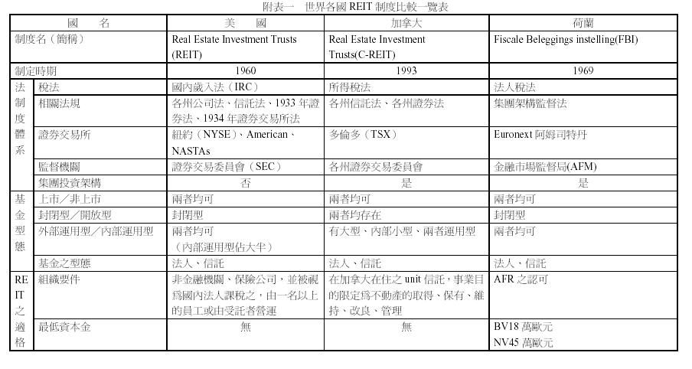

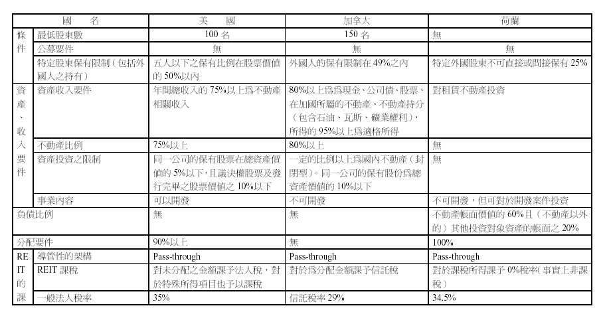

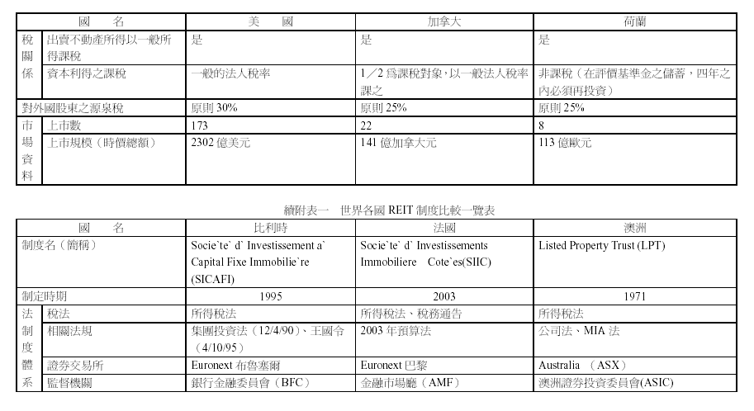

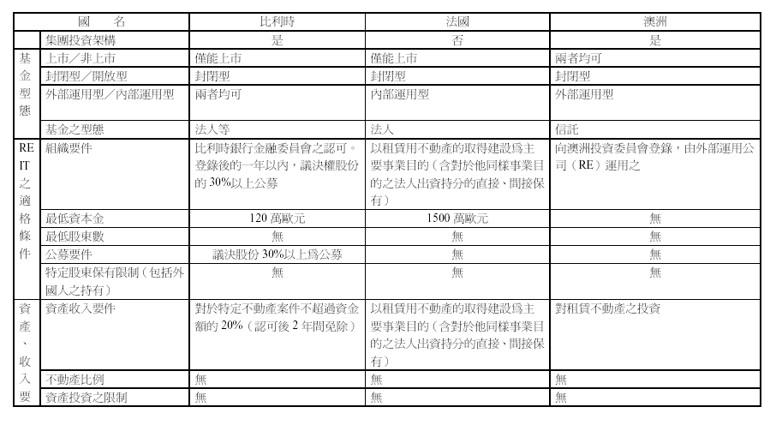

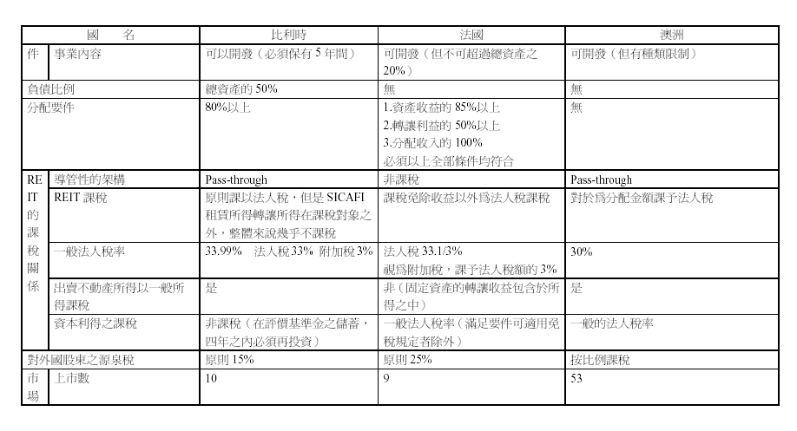

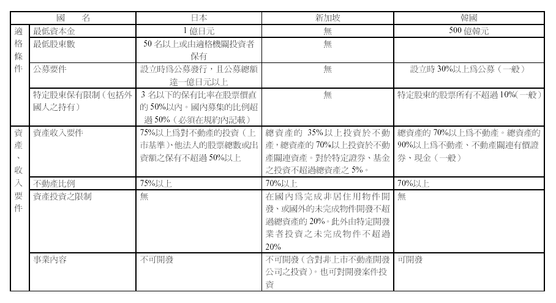

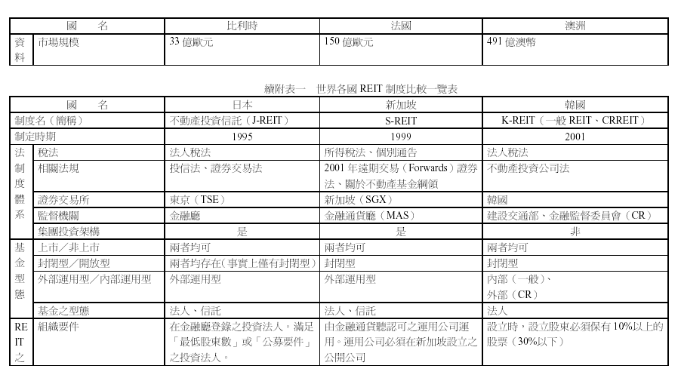

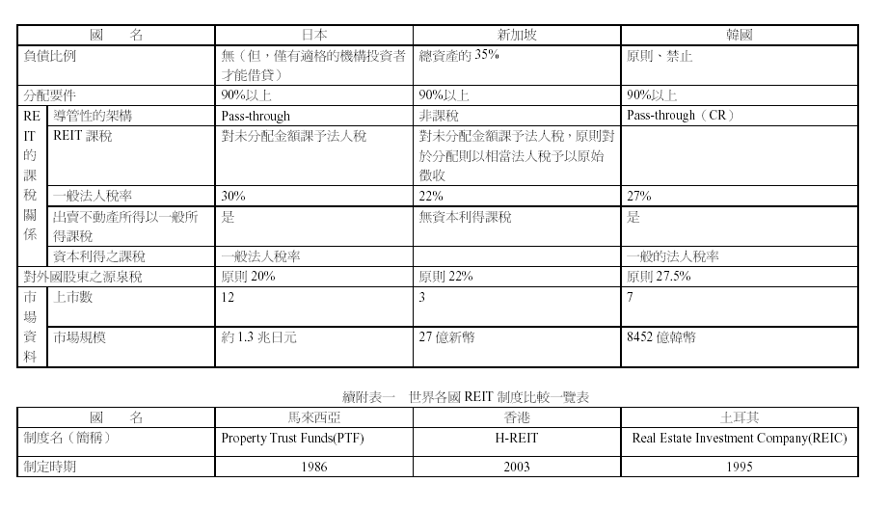

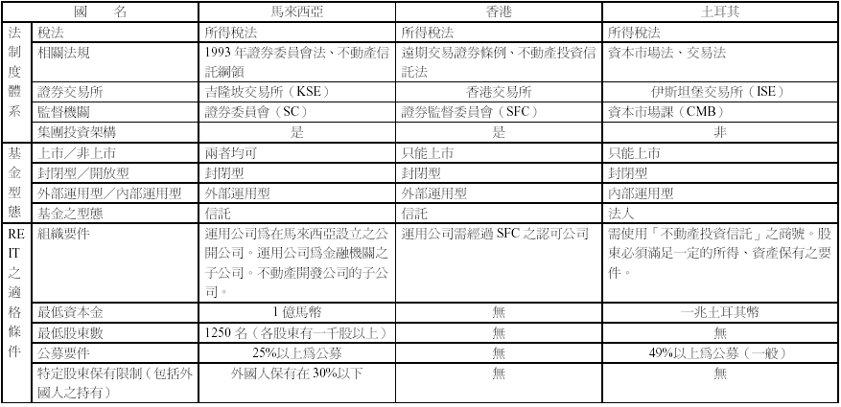

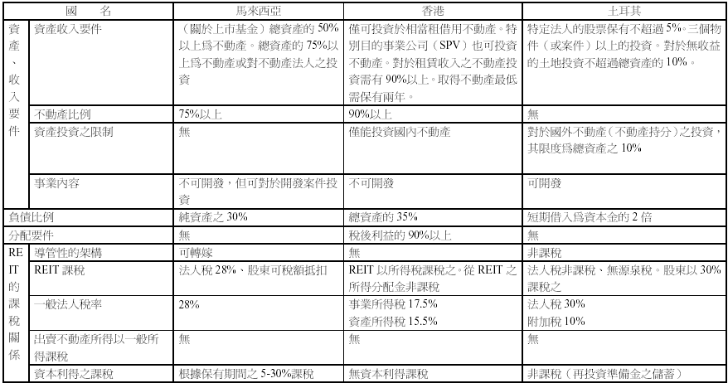

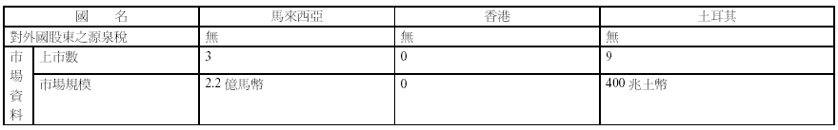

請參閱中島・彦坂法律事務所、久保内統律師、法律知識箱，原文為「資金調達者が保有する資産を資金調達者から切り離し、その資産が産み出す金銭を償還原資として、元利金の支払いを行う商品を発行する金融手法」と定義されています。」」 網址：http://homepage1.nifty.com/lawsection/special/spc/spc_1.htm
台灣譯為「資產基礎證券」，（儲蓉、金融資產證券化理論與案例分析、2004年、頁22、298、630），但為維持日文之一慣性，本文仍稱為「資產對應證券」。
請參閱不動産証券化協會、「不動産証券化ハンドブック2004」頁16
請參閱不動産証券化協會、「不動産証券化ハンドブック2004」頁15
請參閱張金鶚教授、「日本不動產證券化之實施經驗與其對不動產市場影響探討」、國科會補助國外短期研究成果報告、日本明海大學不動產科學學院訪問研究、2004年8月25日至11月24日、頁8
請參閱不動産証券化協會、「不動産証券化ハンドブック2004」頁17至頁18、平成16年7月13日 及張金鶚教授、「日本不動產證券化之實施經驗與其對不動產市場影響探討」、國科會補助國外短期研究成果報告、日本明海大學不動產科學學院訪問研究、、頁5至頁7、
請參閱井出保夫、証券化のしくみ、日本實業出版社、2003年、頁26
不動産証券化協會、「不動産証券化ハンドブック2004」頁17
日文為「資産の流動化に関する法律」（平成10年6月15日法律第105号・平成12年11月27日法律第126号改正）舊稱「特定目的会社による特定資産の流動化に関する法律」（平成10年9月施行）を改正。俗稱為SPC（特定目的會社）法
日文為「投資信託及び投資法人に関する法律」（昭和26年6月4日法律第198号・平成12年11月27日法律第126号改正）舊稱為「証券投資信託及び証券投資法人に関する法律」を改正」
請參閱不動産証券化協會、「不動産証券化ハンドブック2004」頁17至頁19、平成16年7月13日發行
日本不動産証券化協會簡報時所提供
請參閱張金鶚教授、「日本不動產證券化之實施經驗與其對不動產市場影響探討」、國科會補助國外短期研究成果報告、日本明海大學不動產科學學院訪問研究、頁15
依據資產流動化法所成立的特別目的事業中為特定目的公司（TMK）或特定目的信託（TMS），（TMK）為TOKUTEIMOKUTEKI KAISHA 之略稱，之所以不稱SPC，係為與依照有限公司法所成立之特定目的公司（SPC）有所區別。
請參閱實務．不動產證券化、田邊曻、田村幸太郎、山本茂、中村里佳、田中博、三國仁司共著、商事法務株式會社、2003年、頁26
請參閱 鴻常夫編、商事信託法制、有斐閣、1998年、頁366，其中任意組合型為1號商品、匿名組合型為2號商品，租借型為3號商品
請參閱井出保夫、REITのしくみ、日本實業出版社、2002年5月、頁16
請參閱不動産証券化協會、「不動産証券化ハンドブック2004」頁22
資料來源：日本三菱信託銀行
所謂之特定資產係指下列資產：1.有價證券2.不動產3.不動產之租賃權4.地上權5.金錢債權6.票據7.信託受益權8.匿名組合之投資持分9信託方式所為之匿名組合之信託財產受益權
請參閱不動産証券化協會、「不動産証券化ハンドブック2004」頁23
請參閱不動産証券化協會、「不動産証券化ハンドブック2004」頁23
請參閱不動産証券化協會、「不動産証券化ハンドブック2004」頁25
請參閱不動産証券化協會、「不動産証券化ハンドブック2004」頁27
日本投資信託暨投資法人法（投資信託及び投資法人に関する法律）34條之5
該方式為參訪三菱信託銀行時，三菱信託銀行所提供
此處指委託者指示型投資信託及投資法人型，委託者非指示型則由信託業者兼任投資信託委託業者所扮演之角色
信託法主要為規範受託人之義務，而非委託人之義務。
請參閱、田村威、投資信託基礎與實務、經濟法令研究會、2001年12月、頁34至36
請參閱、田村威、投資信託基礎與實務、經濟法令研究會、頁32至33
請參閱不動産投資法人ガイド、日本投資信託協會、頁4
國內稱為資產運用公司，本文為便於讀者參照原文方便起見，仍採用日本之法規名稱為資產運用公司。
相關規範見日本投資信託暨投資法人法（投資信託及び投資法人に関する法律）34條之2至之10
詳見http://www.ncrinv.co.jp/
請參閱不動産証券化協會、「不動産証券化ハンドブック2004」頁84
請參閱實務．不動產證券化、田邊曻、田村幸太郎、山本茂、中村里佳、田中博、三國仁司共著、商事法務株式會社、頁299
有關一定條件，請見日本租税特別措置法67條之15
請參閱 投資信託之法務與實務、社團法人金融財政事情研究會、頁512
不動產取得稅由原則5 ％減為1.6 ％，不動產所得稅由原則4 ％減為1.3 ％，請參閱 投資信託之法務與實務、社團法人金融財政事情研究會、頁512
日本證券投資信託之收益及分配可分為兩階段，第一階段為投資收益歸之於信託財產，第二階段為信託財產分配於投資人；為避免重複課稅，日本的證券投資信託稅制排除一般信託稅制所採發生時課稅原則，而採分配時課稅，且證券投資信託財產之公社債、股票等之利息、股利不適用就源扣繳之規定。
租稅特別措施法第67條之15第9項參照
日本法令規定僅在「證券」投資信託時非課法人稅，在證券投資信託以外之投資信託時，仍須課法人稅，請參閱不動産証券化協會、「不動産証券化ハンドブック2004」頁85
請參閱不動産証券化協會、「不動産証券化ハンドブック2004」頁113至頁115
投資信託及法人法208條
投資信託及法人法111條5號
投資信託及法人法111條6號、投資信託及法人法相關法律施行規則124條2項6號
投資信託及法人法111條6號、投資信託及法人法相關法律施行規則124條2項7號、
投資信託及法人法111條4號
投資信託及法人法111條2號
資料來源：不動産証券化協會、「不動産証券化ハンドブック2004」頁140至141及張金鶚教授、「日本不動產證券化之實施經驗與其對不動產市場影響探討」日本明海大學不動產科學學院訪問研究附表

